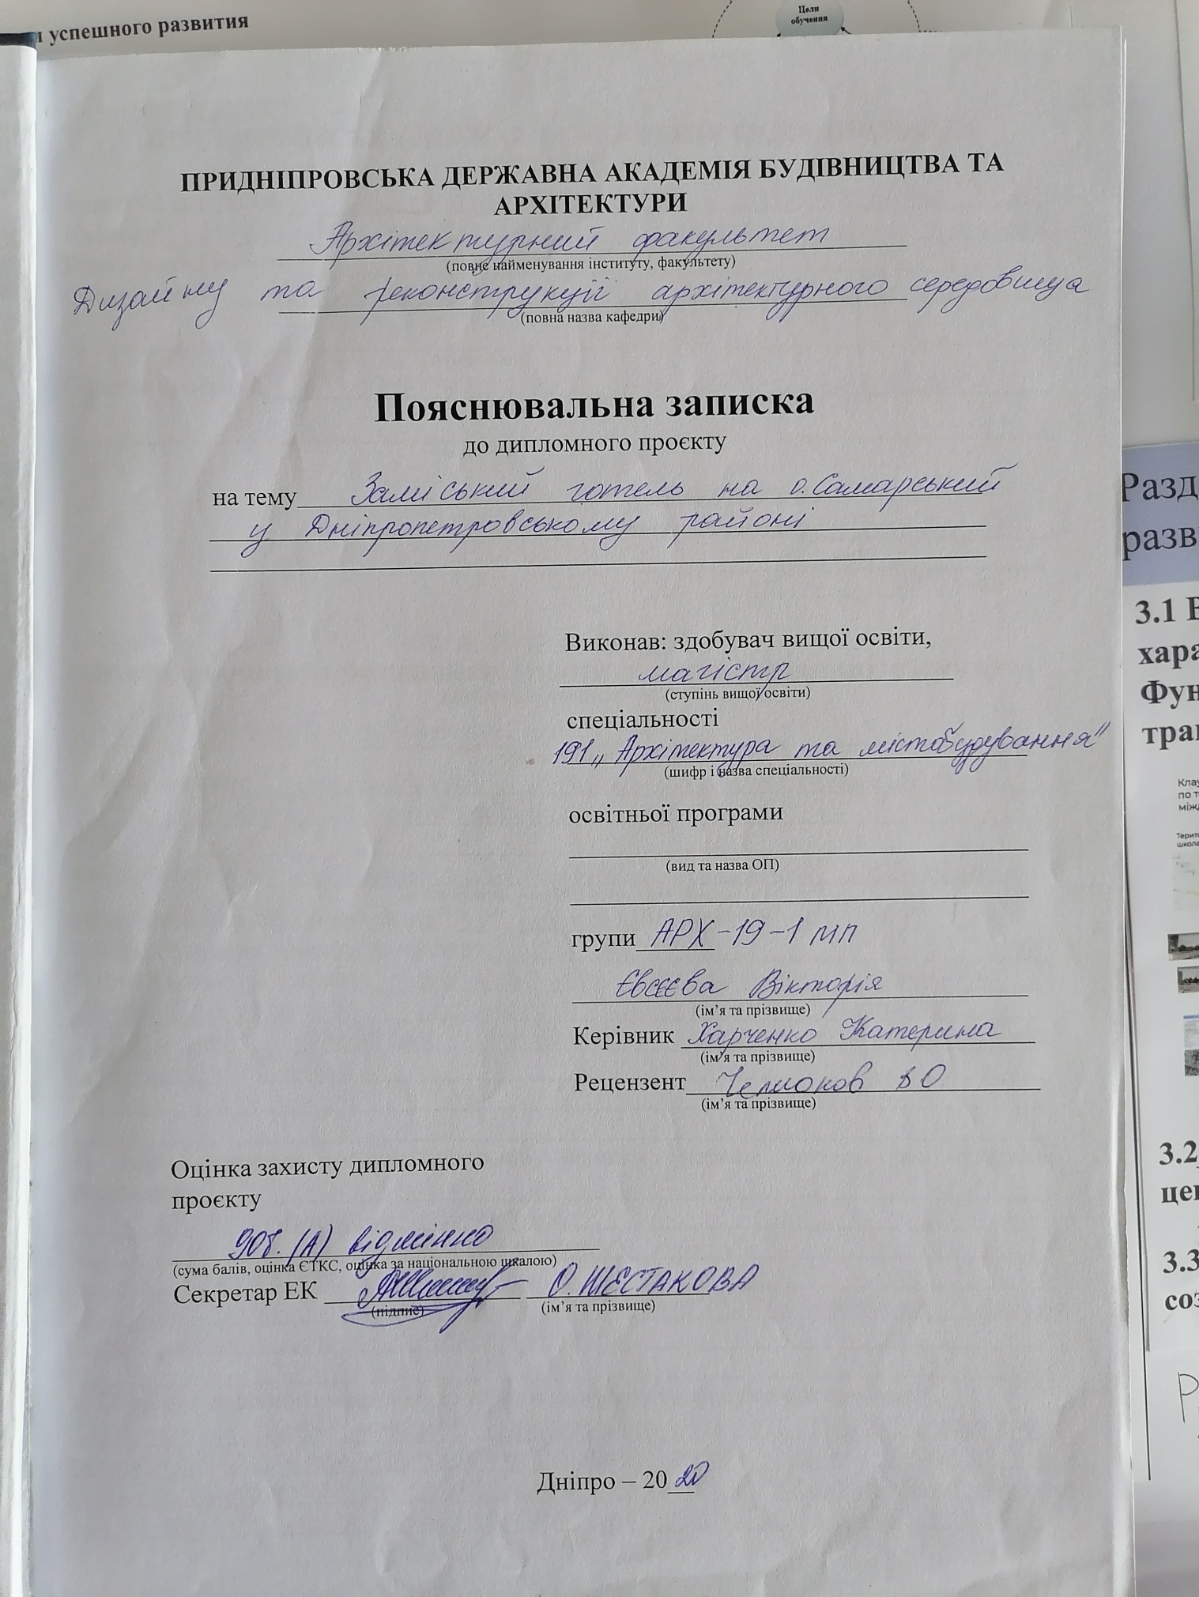
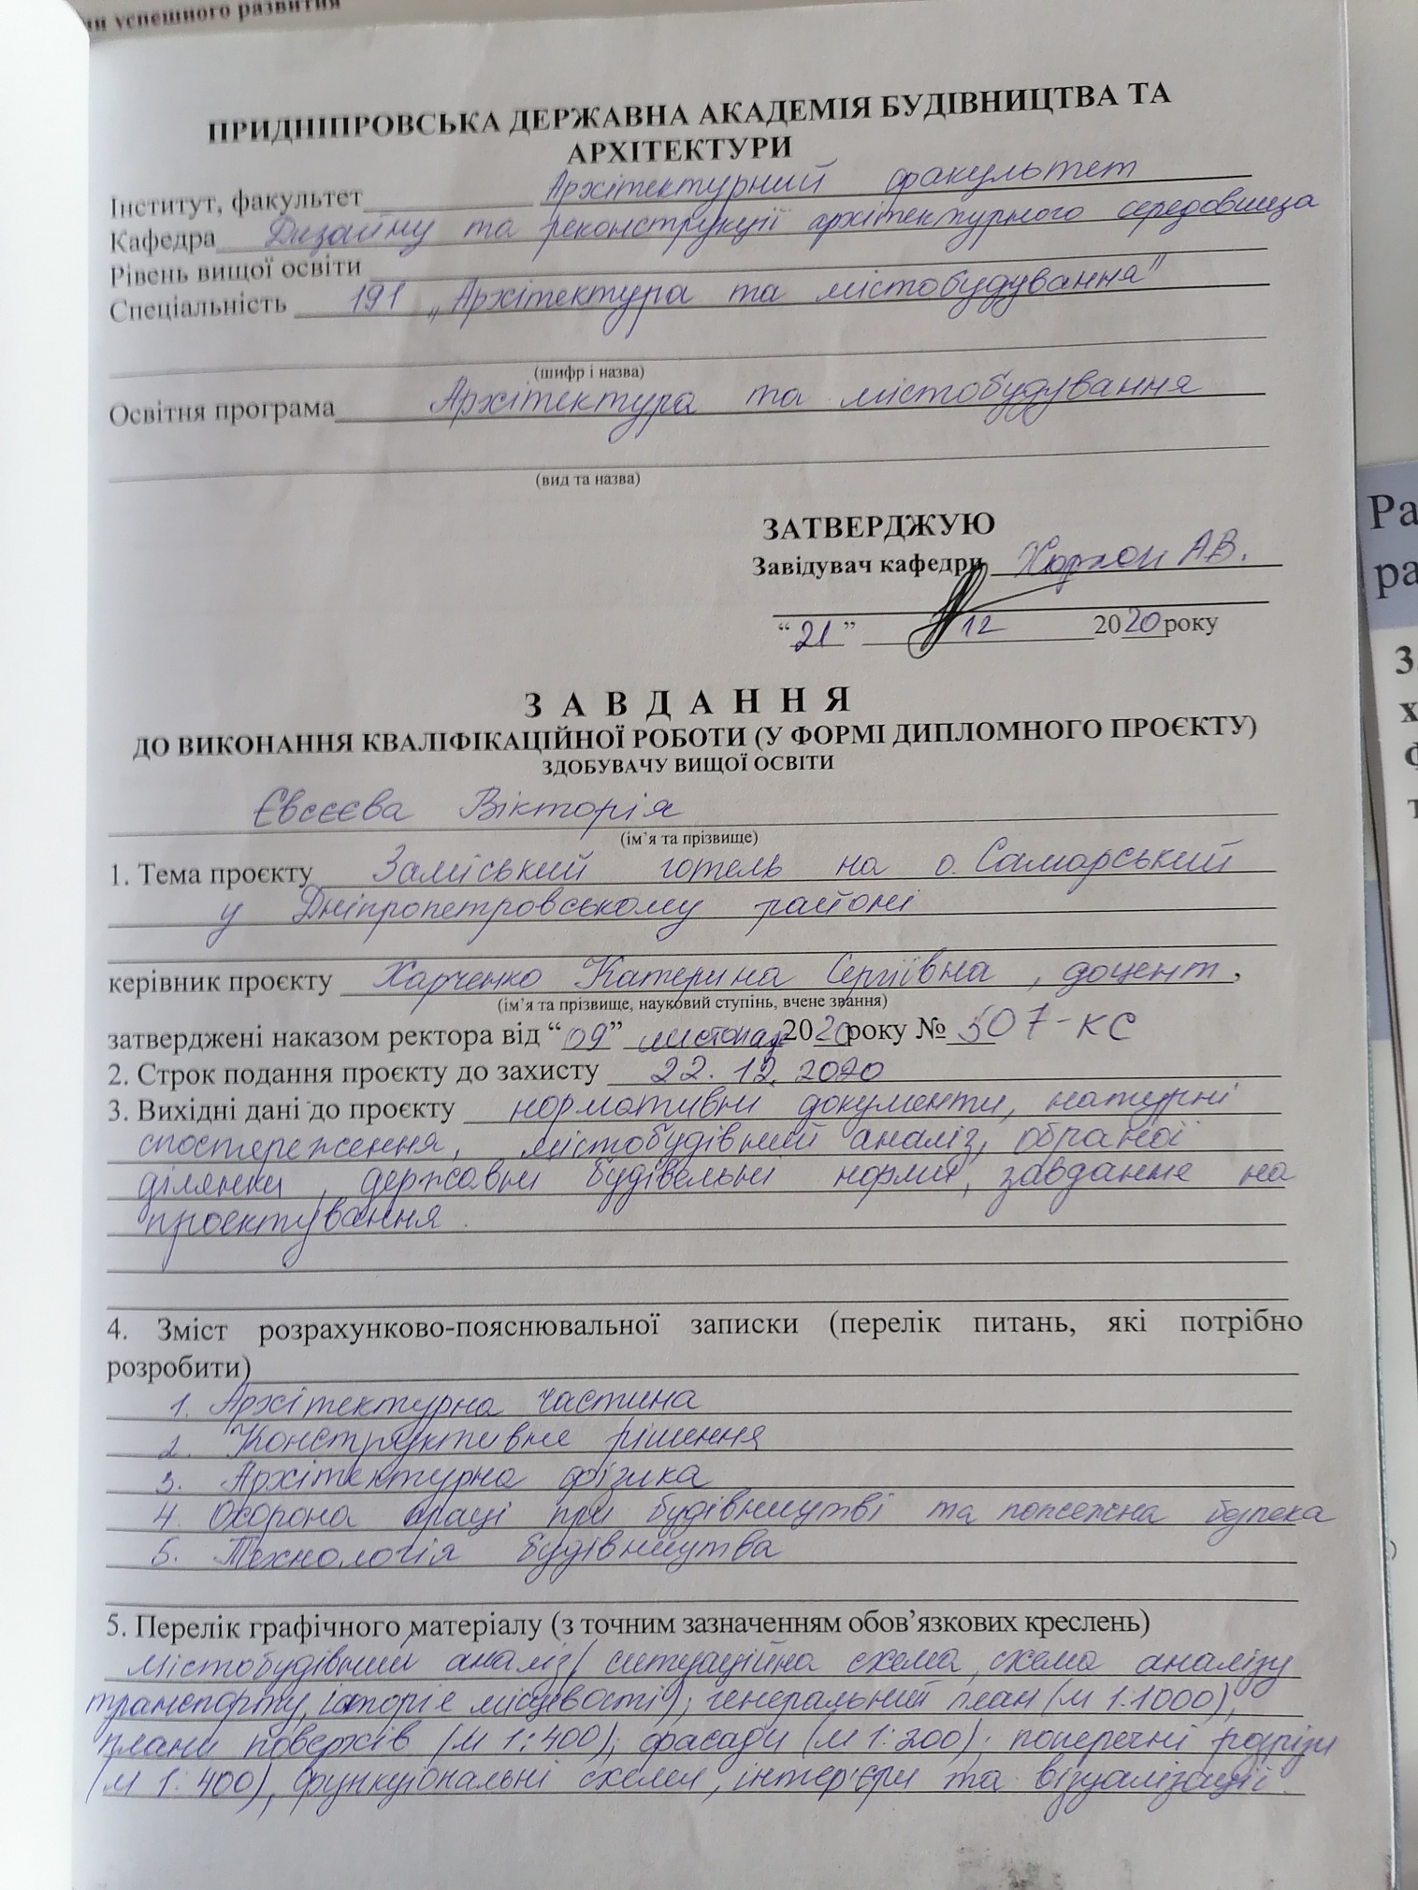
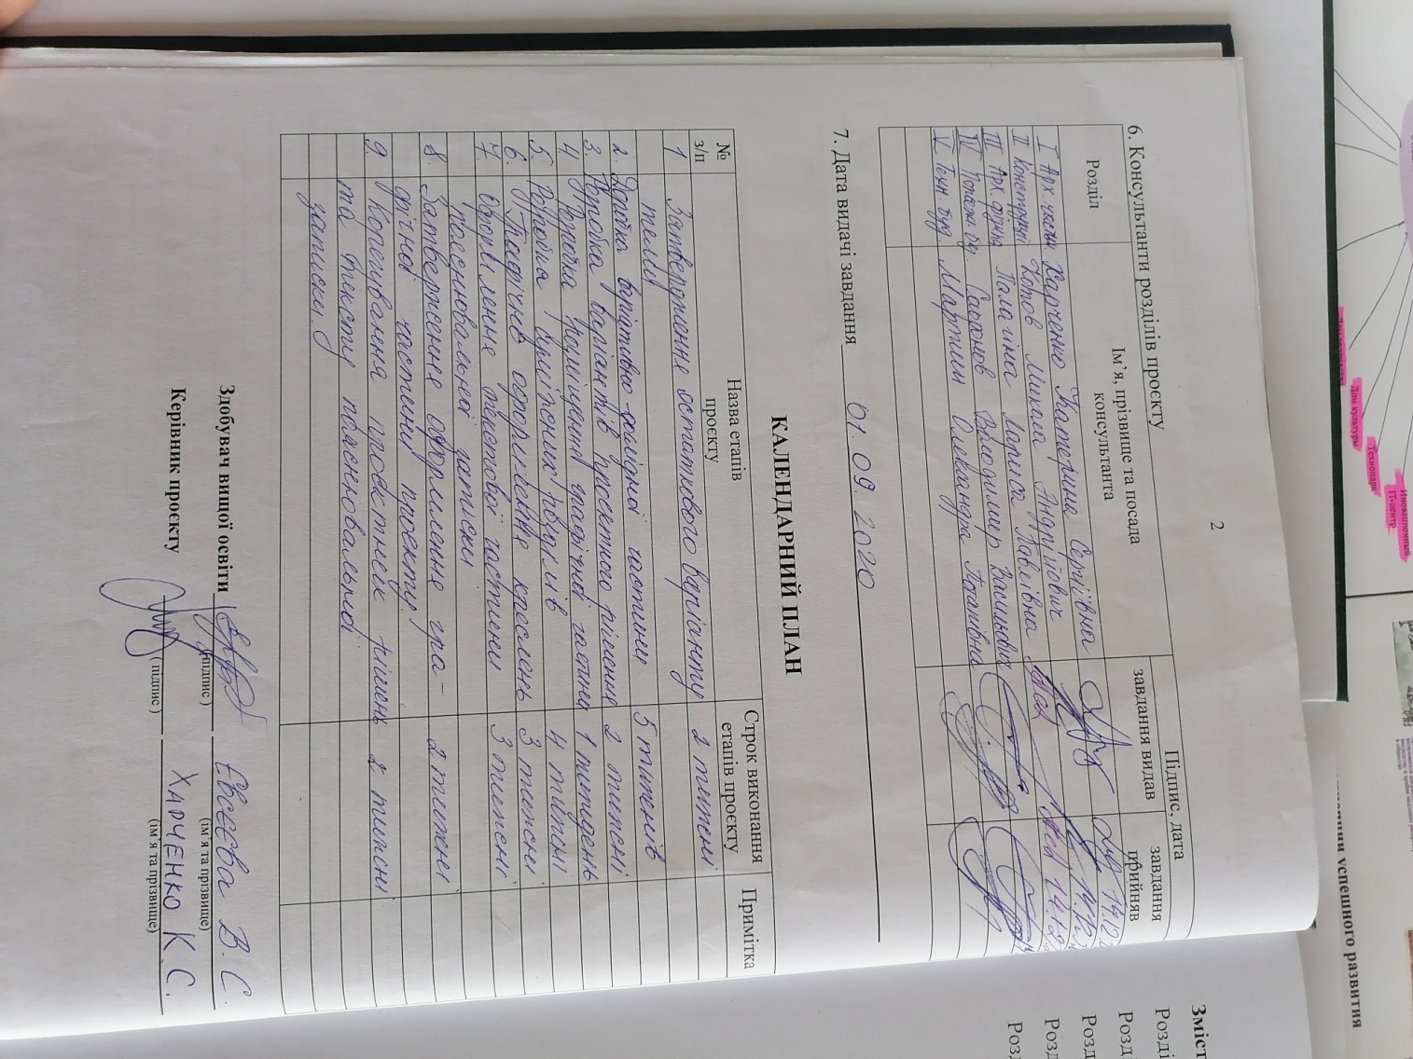

Зміст
Розділ 1. Архітектурний………………………………………………………….2
Розділ 2. Конструктивна частина ………..……. ……... 12
Розділ3.Архітекрурна фізика……………………………… 22
Розділ4. Пожежна безпека архітектурних об’єктів……………………… 42
Розділ 5. Технологія будівництва……………………………………………….55

РОЗДІЛ
«АРХІТЕКТУРНА ЧАСТИНА»

Зміст
- Вступ
- Містобудівні аспекти розташування заміського готелю в місті Дніпро
  - Містобудівний аналіз ділянки забудови
- Науково-дослідницька робота
- Концептуальне рішення
- Функціональна організація внутрішнього простору та об’ємно - планувальні рішення
- Техніко -економічні показники
- Висновок

1.Вступ
Рекреаційний готель - це колективний засіб розміщення, готельний комплекс, що знаходиться за межами міських рис, в лісопаркова зона та (або) поблизу великого водоймища, але не в курортній зоні 150 км від звичайного місця проживання, яке забезпечує комплекс рекреаційних послуг, що не включають в себе лікувально-оздоровчі та санаторно-курортні послуги, функціонує цілий рік, не відноситься до санаторіїв, пансіонатів, будинків відпочинку і санаторно-курортний комплекс і може мати вузьку спеціалізацію по виду рекреаційних послуг.

Фактори що впливають на створення сучасного заміського готелю:
- Геопластика. (Інженерна підготовка)
Намив — основний засіб гідромеханізації, за допомогою якого здійснюється укладення ґрунту у земляні греблі та дамби, насипи під шосейні дороги та залізниці, видалення до відвалів золошлаків теплових електростанцій та відходів збагачення вугілля і руд чорних та кольорових металів, заповнення ґрунтом котлованів, траншей і пазух, підготовка майданчиків цивільного та ін. будівництва, аеродромів, закладання виробленого простору шахт та кар'єрів після видобутку корисних копалин та інш.
- Колір і фактура.
В наш час, час науково-технічного прогресу, коли велика кількість людей працює та навчається в великому нервовому напруженні, коли нас переслідують стреси, а інколи - невпевненість у завтрашньому дні, результатом яких є розвиток різних хвороб, а, насамперед, психічних, гостро постає проблема якомога безболісними методами знизити (послабити) нервове напруження, а водночас підвищити працездатність та врівноваженість.
- Об'ємно-планувальне рішення.
З урахуванням ландшафтних ситуацій розробляються варіанти моделі планувальних рішень та композиції забудови баз. Зазвичай використовуються лінійно-глибинна, лінійна і компактна моделі. Основною моделлю системи забудови найчастіше виявляється компактно-групова.
- Багатофункціональність.
Для найбільш повної характеристики рекреаційного комплексу доцільно виділити його чотири структурних розрізу:
- функціонально-галузеву структуру - як сукупність галузей та видів діяльності, що виконують певні функції і інтегруються в його рамках для досягнення кінцевої;
- організаційно-управлінську структуру - як систему організаційних форм і органів управління, ієрархічно сполучених, що забезпечують цілеспрямоване і взаємоузгоджених розвиток усіх ланок туристсько-рекреаційного комплексу;
- соціально-економічну структуру - як сукупність суспільних і соціальних груп населення, зайнятих у різних галузях і сферах туристично-рекреаційного комплексу, а також сукупність різних типів підприємств і організацій сфери туризму;
- територіально-виробничу структуру - як сукупність територіальних туристських комплексів.
- Транспортна доступність.
Відповідно до розміщення на маршруті туристські бази можуть бути основними та проміжними, з розташуванням у приміських зонах відпочинку, містах, у структурі туристсько-оздоровчих районів і комплексів. На виробничий профіль турбази, архітектурно-планувальну організацію, режим роботи суттєво впливають кліматичні й ландшафтно-географічні чинники.
- Сімейний відпочинок.
Відпочинок на річці – гарний спосіб провести вихідні, свята або повноцінну відпустку. Поїхати за місто з родиною, друзями або колегами, поспілкуватися, повеселитися – що може бути краще після важкого трудового тижня
- Безбар’єрність середовища.
Для того, щоб неповносправні мали рівні права і могли повноцінно брати участь у суспільстві, дуже важливо мати доступне фізичне середовище для тих, хто має знижену справність та користується допоміжними засобами. Неповносправні по цілому світі стикаються з багатьма перешкодами, які обмежують їх повсякденну участь у житті суспільства. Але фізичних бар’єрів можна уникнути, витрачаючи незначні кошти ще на етапі планування. Багато змін можна внести в існуюче середовище з мінімальними витратами.

2. Аналіз містобудівної ситуації
З метою визначення майбутньої функції об’єкту проектування, був проведений містобудівний аналіз ділянки. Ділянка, призначена для проектування, займає частину острову Самарського в Дніпропетровському районі. Габарити ділянки становлять 230 000 м².

В ході аналізу територію було поділено на дві зони: житлову, де розміщується будівля з житловою та культурно – розважальною функцією; та рекреаційну .
Відстань від обраної території від центру міста становить 7-10 км.
2.1Функціональна схема
Поруч з обраним участкм знаходиться житлова забудова та промислова
зона, а також історичний пам'ятник Новобогородицька фортеця.
Схема транспортної розв'язки :поруч з територією проходять головні
магістралі загальноміського значення, також другорядні районного значення ,
є залізна дорога ,в проекті передбачається прокладання
магістралі яка буде проходити через весь острів і виходити на інший бік ,
також передбачений порт для річкового транспорту.
І так пріоритети вибраної ділянки:
-зручне положення в структурі міста
-Розміщення поблизу річки
-Розміщення ділянки в близькій доступності до центру міста
Однією з переваг обраної ділянки є досить велика вільна зелена територія на якій немає ніякої існуючої забудови тому це є зручною перевагою для нас .
Другою особливістю є історичний пам'ятник Новобогородицька фортеця вона служить додатковою точкою тяжіння до обраної території
Ново Богородицька фортеця була визнана як пам'ятник історії національного значення, тому в рамках історично культурного комплексу стара Самарь планують створити музей під відкритим небом,тож як це місце вважається унікальним історичним завдяки цьому комплексу ми зможемо підняти культурний освітній рівень і залучити ще більше туристів наш готель і в місто в цілому.
3.Науково-дослідницька робота
Намив території
Для намиву території був обраний безестакадний торцевий спосіб з зосередженим випуском пульпи з циклічним прямим і зворотним поступальним переміщенням фронта. Так як він є найбільш механізованим і економічним способом намиву.
При намивання майданчиків висотою 2-3м для аеродромів та інших споруд в болотистій місцевості зі Слаборазложівшийся торфом потужністю 2-3м виторфовування не виконують. Намив ведуть на торф'яна підстава по етапам. Першочергово намивають грунт з торців пульпопроводів на висототу 1.5-2м.Затем екскаватором відривають траншею для підвищення стійкості насипу на болоті, влаштовують обвалування і намивають верхній ярус траншеї.
Основні способи зміцнення берегової лінії
Зміцнюється берегової схил різними способами і за допомогою різних матеріалів. Всі вони відрізняються як якісними характеристиками, так і довготривалість, і вартістю. Найчастіше використовуються наступні три види берегоукріплення:
- зміцнення за допомогою габіонних конструкцій;
- зміцнення дерев'яними палями (зокрема, берегоукріплення модриною, т. К. Її деревина практично не схильна до гниття і размоканию);
- зміцнення за допомогою шунтів.
Є ще ряд методів зміцнення берегових укосів. Щоб вибрати оптимальну систему, потрібно визначитися, яким чином може бути зруйнований берег, який процес може спровокувати руйнування, як убезпечити водойма, який спосіб зміцнення підходить ландшафту, не забуваючи також і про естетичну складову.
Для проекту був обраний метод зміцнення за допомогою шунтів.
Основний плюс цього методу - зміцнити можна навіть крутий, стрімкий берег. До переваг можна віднести також і швидкість зведення конструкції. Шпунтові палі з'єднуються в захисну стіну і встановлюються за допомогою спеціальної техніки, після чого фіксуються поздовжніми ребрами. Завдяки цьому система стає надійною і може експлуатуватися дуже довгий час, прекрасно захищаючи підводну частину берега і перешкоджаючи вимиванню грунту.
Цей спосіб зміцнення берегів можна було б вважати ідеальним, якби не його зовнішній вигляд, який не гармоніює з природною природним середовищем. Однак в промислової і міської зонах берегоукріплення шпунт ПВХ та іншими - оптимальний варіант.
Також у проекті відіграє роль психологія кольору- кольоротерапія, колір сильно впливає на психологію людини тому провівши дослідження і вивчивши психологію кольору то я прийшла до висновку що в проекті будуть використані більш бажані кольори. Наприклад фасади будівлі будуть виконані в білих, сірих та синіх кольорах , в житловому блоці будуть відображені відтінки голубого і синього ,в спортивній зоні будуть переважати червоний та помаранчевий, а в зонах релаксу наприклад в залі йоги відображатимуться відтінки зеленого кольору.
4. Концептуальне рішення
В концепцію закладена ідея організації багатофункціонального середовища ,яка відповідає сучасним вимогам до планування заміського готелю.
Мета: Створити сучасний заміський готель ,який вміщуватиме в собі безліч функцій , велику рекреаційну зону для відпочинку ,також служитиме місцем вивчення історичної спадщини , та гарним місцем для відпочинку від міської метушні.
5. Функціональна організація внутрішнього простору та об’ємно - планувальні рішення
Функціонально генеральний план поділяється на такі зони житлова зона тобто зона самого готельного блоку , бунгало (окремі VIP будиночки).
При в'їзді на територію готельного комплексу утворюється проїзд який потім призводить до автостоянки на 130 паркувальних місць в слід за паркуванням такі функціональні зони як господарча зона, зона зоопарку також поруч зона дитячих майданчиків різної вікової групи для дітей від 3 до 6 років від 7 до 12 і загальний майданчик для дітей всіх вікових категорій.
Наступна функціональна зона - спортивна зона на якій розташовані спортивні майданчики для футболу і баскетболу, та тенісу.
Між дитячими майданчиками та спортивною зоною розташована алея прогулянкова прокладена від виходу та до причалу
По осі яка лежить від в'їзду на територію і через будівлю розташована зона басейнів, також між спортивною функціональною зоною і зоною басейнів розташоване тихе місце для спокійного відпочинку в гамаках на території по двом осям розташовані два причали один з яких для яхт а другий для плавання на байдарках.
Також велику територію займає поле для гольфу 2 гектара поруч утворюється пляж також передбачається амфітеатр для літніх концертів і виступів.
Кількість проживаючих в готелі складають 500-600 осіб ,готель 5 зірок кількість одномісних і двомісних номерів 246 кількість номерів вищої категорії 26 загальна площа забудови 6 тисяч м квадратних площа території становить 230 000 метрів квадратних.
Всі все функціональні зони з'єднані між собою сіткою пішохідних доріжок на яких передбачені місця для відпочинку з періодичним інтервалом.
На першому поверсі готелю передбачаються такі функціональні блоки:
група приміщень харчування, група спортивно оздоровчих приміщень і житлова група приміщень яка між собою з'єднані приймально вестебюльною і адміністративними групами приміщень.
Другий поверх теж також складається з трьох функціональних блоків група приміщень харчування, група спортивно оздоровчих приміщень і житлова група які з'єднані між собою в фойє.
Третій поверх функціонально розділені між собою на 3 блоки, блок ресторану, блок дитячих кімнат та житловий блок а також на третьому поверсі у розташовується конференц-зал який нависає над головним входом в готель. Планувальне рішення житлової частини готелю має коридорну систему.
Один з розрізів проходить через житловий номер і сходову клітку . Другий розріз січе наскрізну вхідну зону і блок конференц-залу який нависає над головним входом .Максимальна висота будівлі 31 м, 7 поверхів з житловими номерами і восьмий поверх тераса. Також всі покрівлі є простими інтенсивними.
Стіні виконані з газобетонних блоків залізобетонних колон, а також присутні три види перекриття балочно-монолітне перекриття. кесонна в ресторанному блоки і конференц-залі .а також ферма арочного типу яка перекриває спортивну зону.
Зовнішні стіни у ресторанному та житловому блоці виконані зі скляних навісних фасадних панелей,
Будівля має складну геометричну форму, всі поверхи будівлі.

6. Техніко – економічні показники
Нове будівництво заміського готелю(термін експлуатації -40 років)
Поверховість: 7 поверхів над рівнем землі,та 1 підземний
ІІ ступінь вогнестійкості
Площа ділянки: 230 000 м2
Площа забудови:6 000 м2
Місткість: 270 номерів(500-550 осіб)
Загальна площа: 26 000 м2
Кількість створених робочих місць:300
7. Висновок
Проект заміський готель на о.Самарський. Головною метою проекту було створення комфортної будівлі, та навколишнього середовища що сприяє відпочинку проживаючих .
Була проведена аналітична робота: аналіз міської ситуації ; місце розташування шкіл, лікарень, дитячих садків, технікумів та училищ, культурно - просвітницьких споруд; аналіз кварталу на наявність історичних пам’ятків.
У результаті аналізу та поступової розробки проекту готелю гармонічно вписується в навколишнє середовище.
Готель розрахований як на відвідувачів зон СПА різних рекреаційних та спортивних зон, так і на туристів яких цікавить історія, в нашому випадку Новобогородицька фортеця , а також на відвідувачів для конференц зустрічей, воркшопів ,та інших ділових зустрічей.

РОЗДІЛ 2
«КОНСТРУКТИВНА ЧАСТИНА»

Пояснювальна записка
Розділ 2. «Конструктивна частина»

2.1 Архітектурно-планувальне рішення
Будівля цілорічного заміського готелю розрахована на 280-300 номерів.
Вона, конструктивно являє собою 3 взаємно-пересічних блоки, розташованими в плані по двом координаційним осям, об'єднаних між собою.
Готель за своїм функціональним змістом розділений на 3 зони. Перша зона включає в себе зону харчування(з 1-го по 5-й поверх).Друга зона являє собою основний блок, який розташований по головній осі, що включає житлові номера(з 1-го по 7-й поверх), вхідно-вестебюльну і адміністративну зони(на першому поверсі) : вестибюль, інформаційний центр, гардероб, пост охорони,, санвузли, зону господарсько-виробничих приміщень (на цокольному поверсі) . Третя зона включає в себе зону спортивних приміщень: СПА,басейн, тренажерний та зал йоги, масажні кабінети,дитяча ігрова(з 1-го по 3-й поверх).
Перший блок має хвилясту форму в плані, розмірами 150х18 м, і плоску ступінчату експлуатовану покрівлю.
Другий має кріволінійну форму в плані з розмірами 45х41м, і має плоску експлуатовану покрівлю. Проліт кожної секції становить 7,5м.
Третій блок має криволінійну форму в плані розмірами 49х38м ,і має два види перекриття: плоску покрівлю та систему арочної ферми.
Основні параметри:
• Місце будівництва – о.Самарський,Дніпропетровська область;
• Кліматичний район II. [1]
• Вітровий район III. Характеристичне значення вітрового тиску - 0,5 кПа [2];
• Сейсмічність - 6 балів [3];
• Сніговий район IV. Нормативна снігове навантаження - 1,5 кПа. [2];
• Товщина стінки при ожеледі - 19 мм. [2];
• Коефіцієнт відповідальності (надійності за призначенням) споруди – γ_{n} = 0,95 [4];
• Сезонне промерзання грунтів - 0,9 м [2];
• Ступінь вогнестійкості споруди по застосованим конструкцій - ІІ. [5];
• Освітлення - природна, з бічним і верхнім освітленням і штучна.
• Будівля опалювальне.
2.2 Конструктивне рішення
Конструктивна схема готелю є рамно-связевий каркас, утворений залізобетонними колонами і балковим перекриттям на нижніх поверхах, а також колонами і фермами / балками, розташованими в поздовжньому і поперечному напрямках в рівні перекриття. (Рис.2.1-2.5)
Фундаменти - в будівлі є 2 типів фундаментів: 1) фундамент монолітно-залізобетонний стаканного типу, під кожну колону. Клас бетону С15/20. 2) Стрічковий-монолітний фундамент під несучу стіну. Клас бетону С15/20.Глибина залягання, несучій шар та розміри фундаментів визначаються за результатами розрахунку та на основі інженерно-геологічних вишукувань.
Колони - колони виконані з монолітного залізобетону, перетином 400x400 мм. в середніх та крайніх частинах будівлі. Колони з розрізанням на всю висотку будівлі. Клас бетону С15/20.

Перекриття - виконано з монолітним ребристим.
Головні балки перетином 450x400 мм. Другорядні балки перетином 350x350 мм. Плита перекриття перетином 130 мм.Клас бетону С15/20.А також монолітне залізобетонне кесонне перекриття перетином 550х550х800 мм. Третій блок приміщень частково перерекриває система арочної ферми. Нижній пояс 160x120x6 мм; Верхній пояс и розкоси 160x80x6 мм. Труби прямокутні по ТУ 67-2287-80.

Покриття - покриття виконано у вигляді залізобетонної просторової оболонки, товщиною 130 мм., Балка йде по зовнішньому контуру 200x200 мм. і реберця 100x100 мм з кроком 1,5 м.

Сходові марші та площадки - розташовані змонтовані сходи в усіх блоках з відстанню від 38-45м на перетині осей та, виконані із залізобетонних конструкцій, бетон класу С20 / 25. Подступенок 150 мм, ширина щаблі 250 мм.
Ліфти. У кожному блоці розташовано по 2 пасажирських ліфти одного типу. Площа кожного з них становить 3,0 м2, вантажопідйомність –1600 кг. Евакуаційні –двомаршеві, розташовані на перетину вісей Е-Ж та 1-2, В-Г та 1-2, 6-7 та А-Б, 8-9 та В-Г, 10-11 та З-И, 17-18 та З-И, 17-18 та Б-В. Виконані з збірних залізобетонних конструкцій, бетон класу С20/25. Довжина прольоту -4200 мм, ширина -1350 мм, розмір сходових майданчиків 1350x3000 мм.Пандусиз ухилом 1:12 розташовані на входах у корпуси. Виконані з монолітного залізобетонну класуС20/25.

Армування- для монолітних залізобетонних конструкцій (колони, діафрагми, балки, плити) застосовується стрижнева арматура класу А400С періодичного профілю;

Просторова жорсткість -продольном і поперечному напрямку забезпечується рамно-зв'язевим каркасом і жорстким диском перекриття.
Стіни сходових маршів і ліфтових шахт також є додатковими жорсткими вставками.
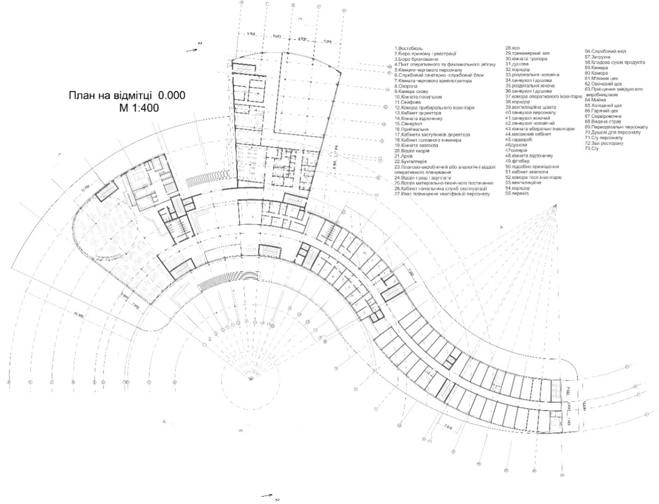
Рис.2.1 План на відмітці 0.000

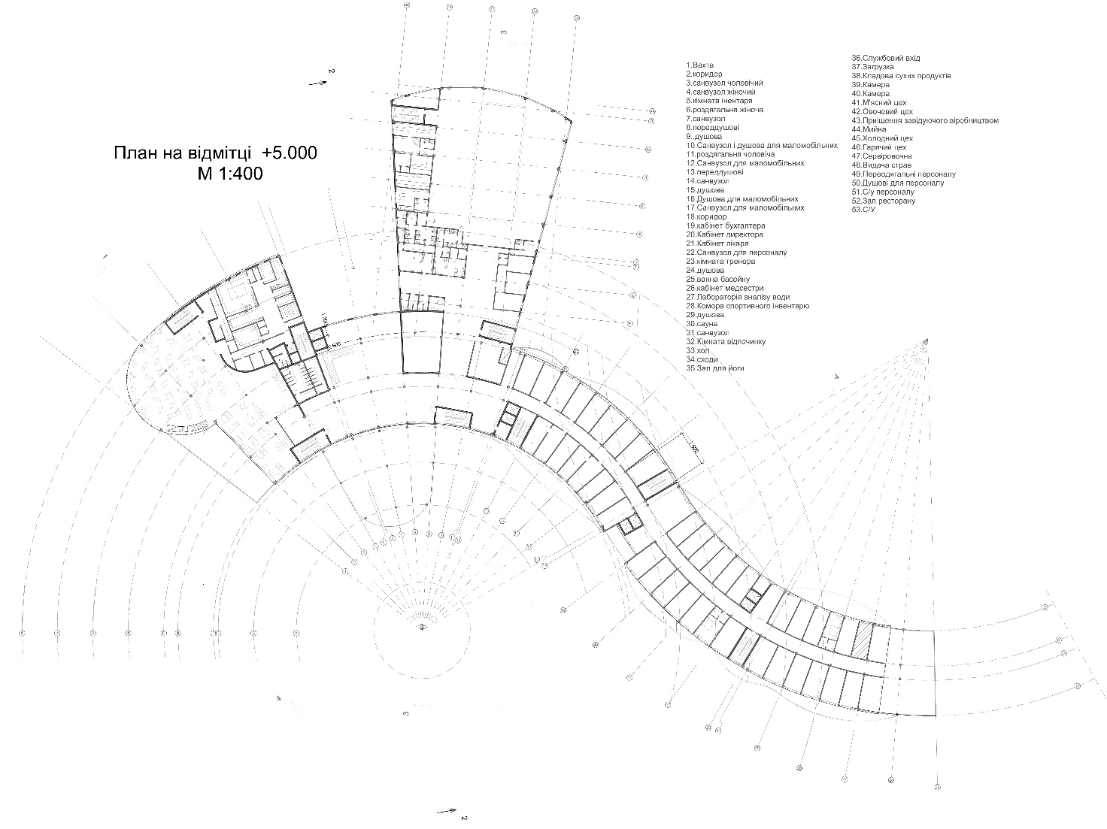
Рис.2.2 План на відмітці 5.000

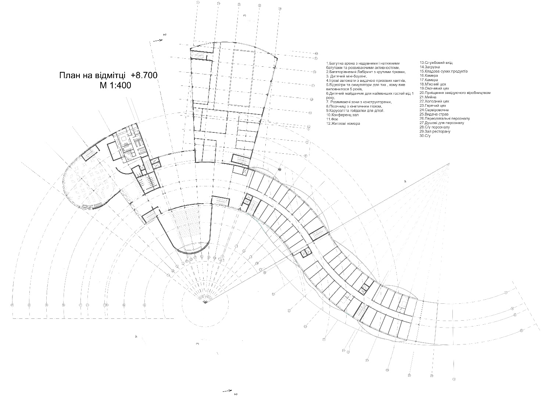
Рис.2.3 План на відмітці 8.700

Рис.2.4 Розріз 1-1
Рис.2.5 Розріз 2-2
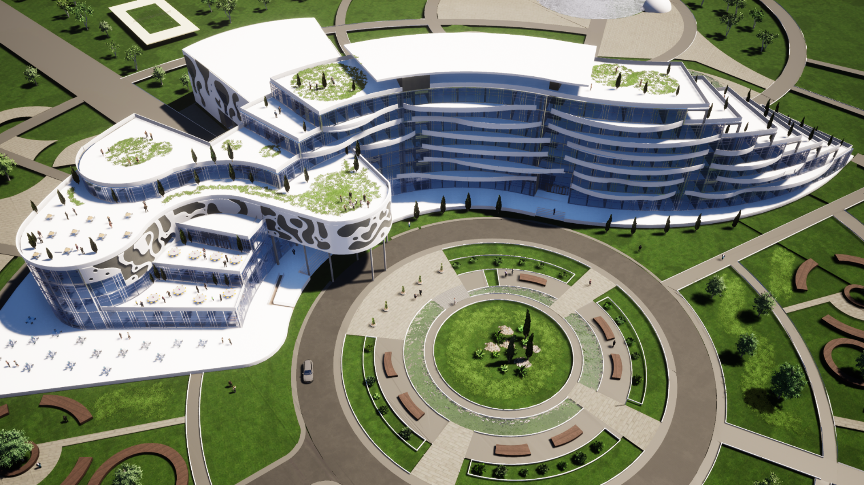

2.3 ТЕПЛОТЕХНІЧНИЙ РОЗРАХУНОК СТІН
Вихідні умови:
Район будівництва: м. Дніпро знаходиться у кліматичній зоні – І, R_{qmin}= 3,3 м² °С/Вт.
Тип будівлі: заміський готель.
Таблиця 1.1
Розрахункові параметри мікроклімату приміщень
Температура внутрішнього повітря  °С | Вологість внутрішнього повітря  %
20 | 55

Конструкція стіни зображена на рис.1.3 Умови її експлуатації “Б”. Теплотехнічні показники матеріалів стіни зводимо у таблицю 1.2.
Загальний термічний опір 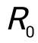 для усієї конструкції стіни визначається за формулою:
де: і - коефіцієнти тепловіддачі і тепло сприймання;
і - відповідно товщина шарів і теплопровідність матеріалів.
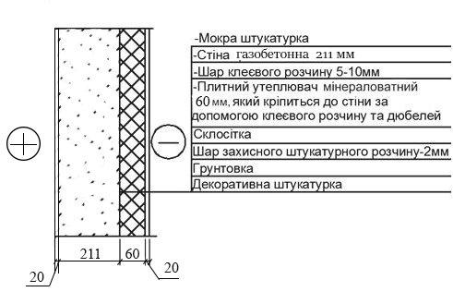
Рис.3.1 Розрахункова схема

Таблиця 1.2
Розрахункові характеристики матеріалів.
№  шару | Найменування  матеріалу | Щільність  кг/м³ | Товщина  м | Коефіцієнти
теплопро-
відності ,
Вт/(м·К)

 | Штукатурка вапняно-піщана  Газобетон | 1600  600 | 0,02  0,20 | 0,81  0,14
Варіанти утеплення
 | Мінераловатні плити | 100 | 0,100 | 0,043
 | Легкий саман | 420 | 0,1 | 0,071
 | Костробетон | 400 | 0,113 | 0,08
 | Солома злакових культур | 100 | 0,070 | 0,05
 | Плити зі скляного штапельного волокна | 75 | 0,067 | 0,047

$δ_{3}=\left(R_{qmin}-\frac{1}{α_{в}}-\frac{δ_{1}}{λ_{1}}-\frac{δ_{2}}{λ_{2}}-\frac{δ_{4}}{λ_{4}}-\frac{δ_{5}}{λ_{5}}-\frac{1}{α_{н}}\right)*λ_{3}=\left(3,3-\frac{1}{8,7}-\frac{0,02}{0,81}-\frac{0,2}{0,14}-\frac{0,1}{0,5}-\frac{0,012}{0,15}-\frac{1}{23}\right)*0,071=0,069 м ≈100 мм$

Приймаємо плити мінераловатні товщиною 100 мм.
Робимо перерахунок з прийнятою товщиною.
= 2,998
Отже, для виконання теплоізоляції прийняті мінераловатні плити розміром 50х100 см, товщиною 70 мм, кріплення яких здійснюється на клейовій розчинній суміші ТМ «Ceresit» й механічним способом – дюбелями.

ПЕРЕЛІК ВИКОРИСТАНИХ ДЖЕРЕЛ
- Захист від небезпечних геологічних процесів, шкідливих експлуатаційних впливів, від пожежі. Будівельна кліматологія: ДСТУ-Н Б В.1.1 – 27:2010 – [Чинні з 01.11.2011]. – Київ : Мінрегіонбуд України, 2011. – 127 с. – (Національний стандарт України).
- Система забезпечення надійності та безпеки будівельних об'єктів. Навантаження і впливи. Норми проектування: ДБН В.1.2-2:2006. – [Чинні з 01.01.2007]. – Київ : Мінрегіонбуд України, 2006. – 63 с. – (Державні будівельні норми України).
- Захист від небезпечних геологічних процесів, шкідливих експлуатаційних впливів, від пожежі. Будівництво у сейсмічних районах України: ДБН В.1.1-12:2006. – [Чинні з 02.01.2006]. – Київ : Мінрегіонбуд України, 2006. – 78 с. – (Державні будівельні норми України).
- Надежность строительных конструкций и оснований. Основные положення: ГОСТ 27751-2014. – [Действующие с 01.07.2015]. – Москва: Стандартинформ, 2015. – 15 с. – (Межгосударственный стандарт).
- Захист від пожежі. Пожежна безпека об’єктів будівництва: ДБН В.1.1.7–2002. – [Чинні з 01.05.2003]. – Київ : Держбуд України, 2003. – 42 с. – (Державні будівельні норми України).
- Установка ліфтова (елеваторна). Частина 1. Ліфти класів І, II, III і VI: ДСТУ ISO 4190-1-2001. – [Чинні з 28.12.2001]. – Київ : Державний комітет України з питань технічного регулювання та споживчої політики, 2002. – 22 с. – (Національний стандарт України).
- Установка ліфтова (елеваторна). Частина 2. Ліфти класу ІV: ДСТУ ISO 4190-2-2001. – [Чинні з 28.12.2001]. – Київ : Державний комітет України з питань технічного регулювання та споживчої політики, 2002. – 21 с. – (Національний стандарт України).

РОЗДІЛ 3
«АРХІТЕКТУРНА ФІЗИКА»

Зміст
ІІІ.АРХІТЕКТУРНА ФІЗИКА
Вступ 3-4
3.1 Архітектурний аналіз клімату району будівництва у місті Дніпро 4-5
3.2 Архітектурно-будівельне кліматичне районування м.Дніпро 6-9
3.3 Облік вітрового режиму ,побудова роз вітрів за січень і липень, 10-11
визначення пануючих напрямів вітрів
3.4 Теплотехнічний розрахунок енергоефективних огороджувальних 11-14
конструкцій Центру образотворчого мистецтва
3.5 Проектування природного та штучного освітлення: 14
3.6 Визначення фактичного часу інсоляції для учбового приміщення 15-16
3.7 Архітектурна акустика. Визначення часу запізнення звукових променів 17-19
ВСТУП
Будівельна фізика — наука про фізичні явища і процеси, пов'язані з експлуатацією будинків і споруд; прикладна галузь фізики.
Будівельна фізика - наукова дисципліна, що вивчає физич. процеси в огороджувальних та інших конструкціях, будівлях і спорудах в залежності від климатич. умов і режиму експлуатації. Будівельна фізика включає такі осн. розділи: будівельну кліматологію (див. Кліматологія будівельна), теплофізики (див. будівельна Теплофізика), будівельну аеродинаміку, теорію довговічності, будівельну та архітектурну акустику (див. будівельна Акустика), звукоізоляцію, світлотехніку .
Методи будівельної фізики застосовують при розрахунку опору будівельних конструкцій фізико-кліматичним та фізико-хімічним атмосферним впливам та визначенні вимог до матеріалів і конструкцій, щоб забезпечити найсприятливіші для праці і відпочинку людини температурно-вологісні, акустичні і світлотехнічні умови. За допомогою цих методів також досліджують явища тепло- і масоперенесення в огороджувальних конструкціях; визначають фазові переходи (випаровування і замерзання рідини, конденсація її пари) і хімічні перетворення матеріалів (наприклад, твердіння бетону, окислення арматури). Дослідження будівельної фізики дозволяють коригувати технологію виготовлення будівельних матеріалів з заданими властивостями, контролювати їхню якість тощо.
Будівельна акустика — наукова дисципліна, що займається питаннями захисту житлових та інших приміщень, територій і будинків від шуму і вирішенням цих питання архітектурно-планувальними та будівельними (конструктивними) методами.
Будівельна акустика може розглядатися як галузь прикладної акустики, або як розділ будівельної фізики.
Будівельна акустика в сучасному будівництві має велике значення: заходи по боротьбі з шумом, прийняті на її основі, покращують санітарно-гігієнічні умови життя і праці населення, сприяють підвищенню продуктивності праці, сприяють комфорту і зростанню експлуатаційних якостей будівель, територій і споруд.
Будівельна кліматологія-наука про вплив кліматичних факторів на експлуатаційні якості і довговічність споруд; розділ будівельної фізики. Грунтується на осн. положеннях фізики атмосфери і заг. кліматології. В Б. к. враховують сумісну дію кліматичних факторів (т-ри, атм. опадів, напряму і сили вітру, інтенсивності сонячної радіації тощо) в найбільш несприятливих для даної місцевості умовах і встановлюють розрахункові показники, необхідні для проектування огороджувальних конструкцій будинків і споруд
Будівельна світлотехніка – це розділ будівельної фізики, в якому розглядаються процеси розповсюдження природного і штучного світла та сонячної енергії на території населених міст, в будівлях і спорудах та розроблюються методи моделювання цих процесів. Одними із головних завдань будівельної світлотехніки є розроблення містобудівних, об’ємно-планувальних та конструктивних рішень, які забезпечують нормативний світловий режим в приміщеннях, та створення оптимальних умов їх інсоляції (опромінення прямим сонячним світлом), а також захист приміщень від перегріву сонячною радіацією в літній період. При вирішенні цих завдань поряд із моделювання широко використовуються експериментальні методи, котрі дозволяють визначати окремі характеристики світлового режиму приміщень, досліджувати їх залежність від планувальних і конструктивних рішень, визначати ефективність заходів його покращення та забезпечення нормативних умов інсоляції.
3.1АРХІТЕКТУРНИЙ АНАЛІЗ КЛІМАТУ РАЙОНУ БУДІВНИЦТВА У МІСТІ ДНІПРО
Поділ території України на кліматичні райони та підрайони зроблений на основі комплексного аналізу впливу середньомісячної температури повітря у січні та липні, середньої швидкості вітру у січні, середньої місячної відносної вологості повітря у липні та середньої річної кількості опадів на типологію будинків.
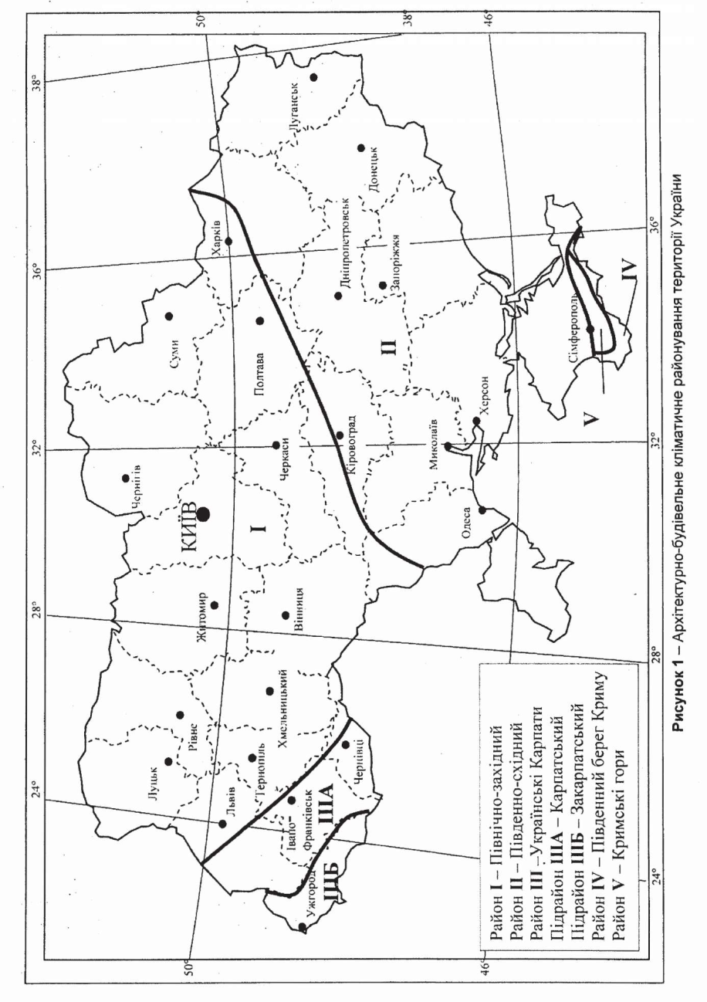
Місто Дніпро –Район ІІ у архітектурно-будівельному кліматичному районуванні України.
Кліматологічні показники району:

- Район II - Південно-Східний Степ
- Температура повітря, °С:
середня за січень - від -2°С до-6°С
середня за липень – від 21°С до 23°С
абсолютний мінімум – від – 32°С до -42°С
абсолютний максимум – від 39°С до 41°С
- Кількість опадів за рік, мм : від 400 мм до 500 мм
- Відносна вологість у липні, %: менше 65 %
- Середня швидкість вітру у січні, м/с: від 4 м/с до 6 м/с

3.2АРХІТЕКТУРНО-БУДІВЕЛЬНЕ КЛІМАТИЧНЕ РАЙОНУВАННЯ М.ДНІПРО
Температура зовнішнього повітря:

Область,місто | Середня місячна температура повітря , С |  |  |  |  |  |  |  |  |  |  | Температура повітря, С |  |  |  |  |  |  |  |  |  |  | Період із середньою добовою температурою повітря
 |  |  |  |  |  |  |  |  |  |  |  |  |  |  | Холодного  періоду |  |  |  |  | Теплого періоду
 | І | II | III | IV | V | VI | VII | VIII | IX | X | XI | XII | Середня за рік | Найхол-  Одніша  Доба  Забеспе-  ченістю |  |  |  |  | Найжаркіша доба  Забеспеченістю0,95 |  | Найжаркіша п’ятиденка  Забезпеченністю0,99 | Тривалість,діб |  | Середня температура, С | Тривалість,, діб |  | Середня температура, С | Тривалість,, діб |  | Середня температура, С
 |  |  |  |  |  |  |  |  |  |  |  |  |  | 0,98 |  | 0,92 | 0,98 | 0,92
 | 2 | 3 | 4 | 5 | 6 | 7 | 8 | 9 | 10 | 11 | 12 | 13 | 14 | 15 |  | 16 | 17 | 18 | 19 |  | 20 | 21 |  | 22 | 23 |  | 24 | 25 |  | 26
Дніпро | -4,7 | -3,8 | 1,1 | 9,6 | 16,0 | 19,6 | 21,6 | 20,7 | 15,4 | 8,6 | 2,2 | -2,5 | 8,7 | -29 |  | -27 | -26 | -24 | 30 |  | 26 | 172 |  | -0,2 | 188 |  | 0,6 | 57 |  | 21,6
Кліматичні параметри холодного періоду року,
г. Днепропетровскм. Дніпро

Найменування параметра | Величина параметра | Обґрунтування
1 | 2 | 3
Кліматичний район і підрайон | ІІ-Південно-східний (Степ) | ДСТУ-Н Б В.1.1-27:2010
Кліматична зона і підзона | III, IIIВ_{2_}- Східний степ | ДБН  В.2.2-12:2019  «Планування і забудова території»
Температура повітря найбільш холодних діб, °С, забезпеченістю 0,98/0,92 | -29/-27 | ДСТУ-Н Б В.1.1-27:2010
Температура повітря найбільш холодної п'ятиденки, °С, забезпеченістю 0,98/0,92 | -26/-24 | ДСТУ-Н Б В.1.1-27:2010
Абсолютна мінімальна температура повітря, °С | -34 | ДСТУ-Н Б В.1.1-27:2010
Середня добова амплітуда повітря найбільш холодного місяця, °С | 6,0 | ДСТУ-Н Б В.1.1-27:2010
Тривалість, діб / середня температура повітря, °С, періоду із середньодобовою температурою повітря < 8 °С (опалювальний період) | 172/-0,2 | ДСТУ-Н Б В.1.1-27:2010
Середня місячна відносна вологість повітря в січні місяця, % | 86 | ДСТУ-Н Б В.1.1-27:2010
Кількість опадів за листопад – березень, мм (тверді опади) | 223 | ДСТУ-Н Б В.1.1-27:2010
Переважний напрямок вітру за грудень – лютий | З, Сх | ДСТУ-Н Б В.1.1-27:2010
Переважний напрямок вітру в січні | З | ДСТУ-Н Б В.1.1-27:2010
Середня швидкість переважного напряму вітру в січні, м/с | 5,0 | ДСТУ-Н Б В.1.1-27:2010
Середня швидкість вітру в січні, м/с | 5,2 | ДСТУ-Н Б В.1.1-27:2010

Кліматичні параметри теплого періоду року для м. ДнепропетровскДніпра
Найменування параметра | Величина параметра | Обґрунтування
1 | 2 | 3
Середня температура теплого періоду,°С, забезпеченістю 0,95/0,99 | 30/26 | ДСТУ-Н Б  В.1.1-27:2010
Середня температура повітря найбільш теплого місяця, °С | 21,6 | ДСТУ-Н Б  В.1.1-27:2010
Абсолютна максимальна температура повітря,°С 1, гр. [1, табл.40воздуха, °С | 40 | ДСТУ-Н Б  В.1.1-27:2010
Середня добова амплітуда температури  повітря найбільш теплого 1,гр.7] месяца, °Смісяця, °С [1,табл.температуры воздуха наиболее теплогопериода, °С, обеспеченностью 0,94 1, гр. | 10,6 | ДСТУ-Н Б  В.1.1-27:2010
Середня місячна відносна [1, табл.влажность воздуха в 15 ч наиболеевологість повітря найбільш теплого 1,гр.7] месяца, °Смісяця, % | 62 | ДСТУ-Н Б  В.1.1-27:2010
Преобладающее направление ветра заПереважний напрямок вітру за[1, табл. июнь-августчервень – серпень 1, гр. 77холодного месяца, % 16] | Пн | ДСТУ-Н Б  В.1.1-27:2010
Добовий максимум опадів, мм 100 месяца, % 15] | 82 | ДСТУ-Н Б  В.1.1-27:2010
Преобладающее направление ветра заПереважний напрямок вітру за липень | Пн | ДСТУ-Н Б В.1.1-27:2010
Середня швидкість переважного напряму вітру в липні, м/с | 4,4 | ДСТУ-Н Б В.1.1-27:2010
Середня швидкість вітру в липні, м/с | 3,8 | ДСТУ-Н Б В.1.1-27:2010

Фізіолого-гігієнічна класифікація погодних умов:
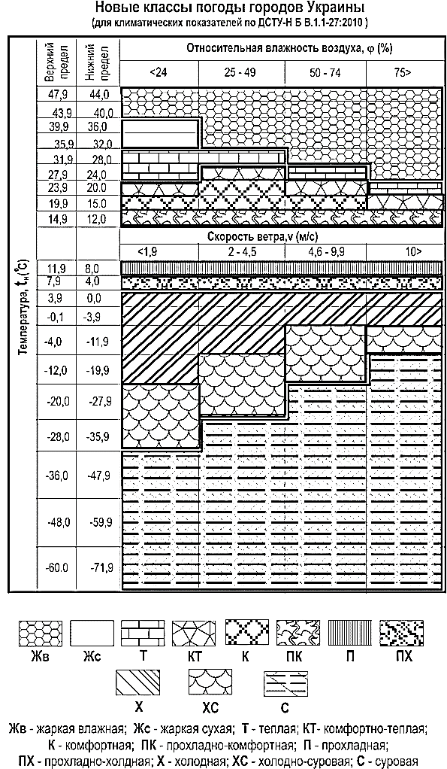
Номограма для визначення класів погоди і режимів експлуатації:
Жв – жарка волога; Жс – жарка суха; Т – тепла; КТ– комфортно-тепла;
К – комфортна; ПК – прохолодно-комфортна; П – прохолодна; ПХ – прохолодно-холодна; Х – холодна; ХС – холодно-сувора; С – сувора.

3.3 ОБЛІК ВІТРОВОГО РЕЖИМУ,ПОБУДОВА РОЗ ВІТРІВ ЗА СІЧЕНЬ І ЛИПЕНЬ,
ВИЗНАЧЕННЯ ПАНУЮЧИХ НАПРЯМІВ ВІТРІВ
Вітровий режим місцевості характеризується напрямком руху, швидкістю і повторюваністю вітру. Напрямок визначається точкою обрію, від якої віє вітер. Зазвичай використовують вісім напрямів (румбів): північ, північний схід, схід, південний схід, південь, південний захід, захід, північний захід.
Направлення і швидкість, вітру для м ,Дніпро:
Місто | Повторюваність направлення вітру ,%  Середня швидкість вітру за направленням,м/с
 | Січень
 | Пн | ПнС | С | ПдС | Пд | ПдЗ | З | ПнЗ
Дніпро | 14,9  5,0 | 11,1  5,0 | 11  4,9 | 10,1  2,5 | 11,7  5,1 | 13,7  4,9 | 17,6  5,0 | 9,9  5,6

Місто | Повторюваність направлення вітру ,%  Середня швидкість вітру за направленням,м/с
 | Липень
 | Пн | ПнС | С | ПдС | Пд | ПдЗ | З | ПнЗ
Дніпро | 28,4  4,4 | 16,1  4,6 | 10,3  4,6 | 5,3  4,1 | 5,3  3,7 | 6,8  3,9 | 15,5  4,2 | 123  4,7
Графічна характеристика вітрового режиму місцевості виражається у вигляді рози вітрів: 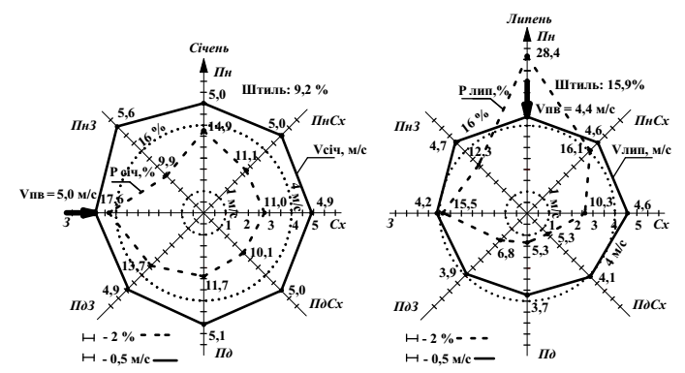
Роза вітрів та напрям пануючого вітру для м. Дніпра
$$\%=\frac{5,0-3,0}{5,0}*100\%=40\% \%=\frac{4,4-3,0}{4,4}*100\%=31,8\%$$
Висновок: Аналіз рози вітрів показує ,що даного району будівництва взимку переважний напрям вітру –західний(17,6%);найбільша швидкість -5,1м/с; із південного напрямку з повторюваність 11,7%; найменша швидкість вітру -2,5м/с із південно-східного напрямку з повторюваністю 10,1%;Літом переважний напрям вітру-північний (28,4%);найбільша швидкість -4,7м/с із північно-західного напрямку з повторюваністю 16,1%;найменша швідкість вітру -3,7 м/с з південноготнапрямку і повторюваністю 5,3%.
3.4 ТЕПЛОІЗОЛЯЦІЙНИЙ РОЗРАХУНОК ЕНЕРГОЕФЕКТИВНИХ ОГОРОДЖУВАЛЬНИХ КОНСТРУКЦІЙ
ЗАМІСЬКОГО ГОТЕЛЮ
Вихідні дані:
-Район будівництва- м.Дніпро
-Заміський готель;
-зовнішня стіна – газобетонна кладка на цементно-пісчаному розчині із обробленням штукатуркою с обох сторін.
Конструкція стіни та розрахункові характеристики матеріалів:

№  шару | Найменування  матеріалу | Щільність  кг/м³ | Товщина  м | Коефіцієнти
теплопро-
відності ,
Вт/(м·К)

 | Штукатурка вапняно-піщана  Газобетон | 1600  600 | 0,02  0,21 | 0,81  0,14
 | Мінераловатні плити | 100 | 0,070 | 0,043
 | Штукатурка вапняно-піщана | 1600 | 0,02 | 0,81

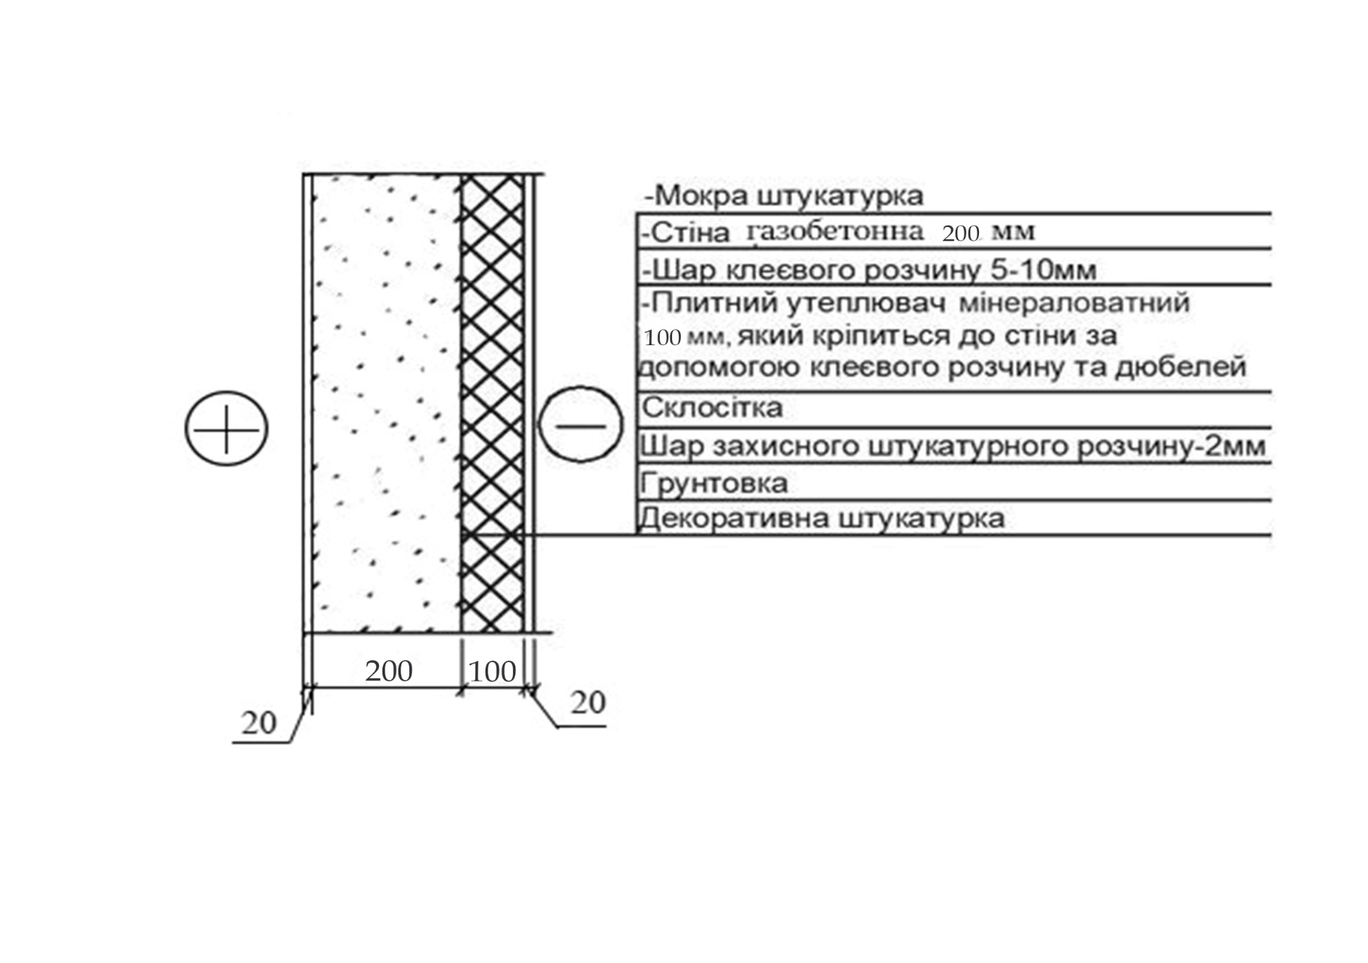
Виконання розрахунку:
За картою-схемою температурних зон України визначаємо, що м.Дніпро розташоване в І температурній зоні.
Мінімально допустиме значення опору теплопередачі зовнішніх стін житлових будинків для І температурної зони становить:
R_{qmin}= 3,3 м² °К/Вт.
За розрахунковими значеннями температури та вологості внутрішнього повітря житлових будинків (t=20°С і ϕ=55%) визначаємо вологісний режим приміщень в опалювальний період-нормальний.
Умови експлуатації матеріалу в огороджувальних конструкціях при нормальному вологісному режимі – «Б».
За умовами експлуатації (Б) визначаємо розрахункові характеристики матеріалів (додаток Г).
Для здійснення теплотехнічного розрахунку приймаємо значення коефіцієнтів тепловіддачі внутрішньої $α_{в}$=8,7 та зовнішньої $α_{в}$=23,0 Вт/(м К)
поверхонь огороджувальної конструкції, що проектується.
$$δ_{3}=\left(R_{qmin}-\frac{1}{α_{в}}-\frac{1}{α_{в}}-\frac{δ_{1}}{λ_{1}}-\frac{δ_{2}}{λ_{2}}-\frac{δ_{4}}{λ_{4}}\right)*λ_{у}=\left(3,3-\frac{1}{8,7}-\frac{1}{23}-\frac{0,02}{0,81}-\frac{0,20}{0,14}-\frac{0,02}{0,81}-\frac{1}{23}\right)*0,043=0,069 м ≈100 мм$$
Приймаємо товщину утеплювача $δ_{3}$=0,069м$≈$100мм.
Розраховуємо сумарний опір теплопередачі за формулою:
=3.9
R ≥R_{qmin}
3,9˃3,3(м²*К)/Вт
Обов’язкова умова виконується.
За розрахунковими даними товщина зовнішньої стіни становить:
++=0,02+0,2+0,1+0,02=0,34м=340мм
3.5 ПРОЕКТУВАННЯ ПРИРОДНОГО ТА ШТУЧНОГО ОСВІТЛЕННЯ:
Опис системи природного освітлення
Залежно від природи джерела світлової енергії розрізняють три види освітлення: природне, штучне і сполучене.
Природне освітлення - освітлення приміщень світлом неба (прямим чи відбитим), що проникає крізь світлові прорізи в зовнішніх захисних конструкціях. Природне освітлення створюється природними джерелами світла - прямими сонячними променями (80%) і дифузійним світлом небозводу (20%, тобто решта сонячних променів, розсіяних атмосферою).
Природне освітлення - це біологічно найбільш цінний вид освітлення, до якого максимально пристосоване око людини. Його дія визначається високою інтенсивністю світлового потоку і сприятливим спектральним складом, що поєднує рівномірний розподіл енергії в зоні видимого, ультрафіолетового й інфрачервоного видів випромінювань. Природне освітлення є чинником, що визначає не тільки рівень освітленості й умови видимості, а ще й позитивно психофізіологічно впливає на людину завдяки безпосередньому зв'язку з навколишнім світом через світлові прорізи.
За будівельними нормами і правилами ДБН В.2.5-28-2018 «Природне і штучне освітлення», необхідно, щоб усі виробничі, підсобні, складські та допоміжні приміщення були забезпечені денним світлом (для приміщень із постійним перебуванням людей).
Винятки становлять підземні споруди, склади з короткочасним перебуванням у них людей, фотолабораторії та інші технологічні приміщення.
Система природного освітлення в житлових номерах-бокова одностороння.
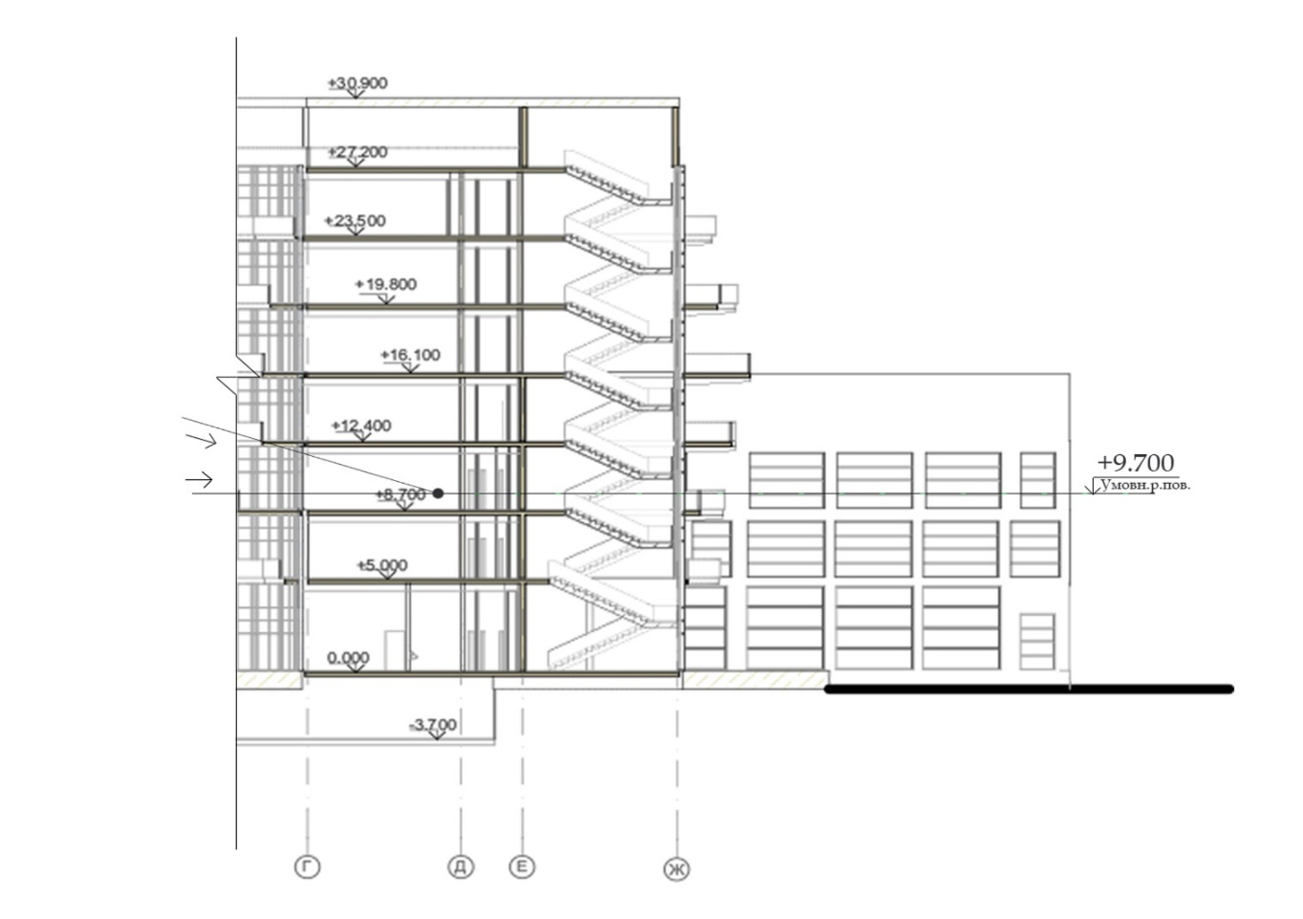
Рис.3.5.1 Фрагмент поперечного розрізу житлового блоку
3.6 ВИЗНАЧЕННЯ ФАКТИЧНОГО ЧАСУ ІНСОЛЯЦІЇ ДЛЯ ТРЕНАЖЕРНОГО ЗАЛУ
Інсоляція-сукупність теплового, світлового та ультрафіолетового дій сонця.
Методика визначення інсоляції:
1.побудова інсоляційних кутів
2.побудова контуру затінення вікна
3.визначення тривалості інсоляції на сонячній карті Дунаєва
Вихідні дані:
-Географічні широта м.Дніпро-48ºсх.ш.
-Визначення фактичного часу інсоляції тренажерного залу заміського готелю;
Габарити вікна h=4000мм;L= 4500мм;
Товщина огороджувальної конструкції = 340 мм
ПН
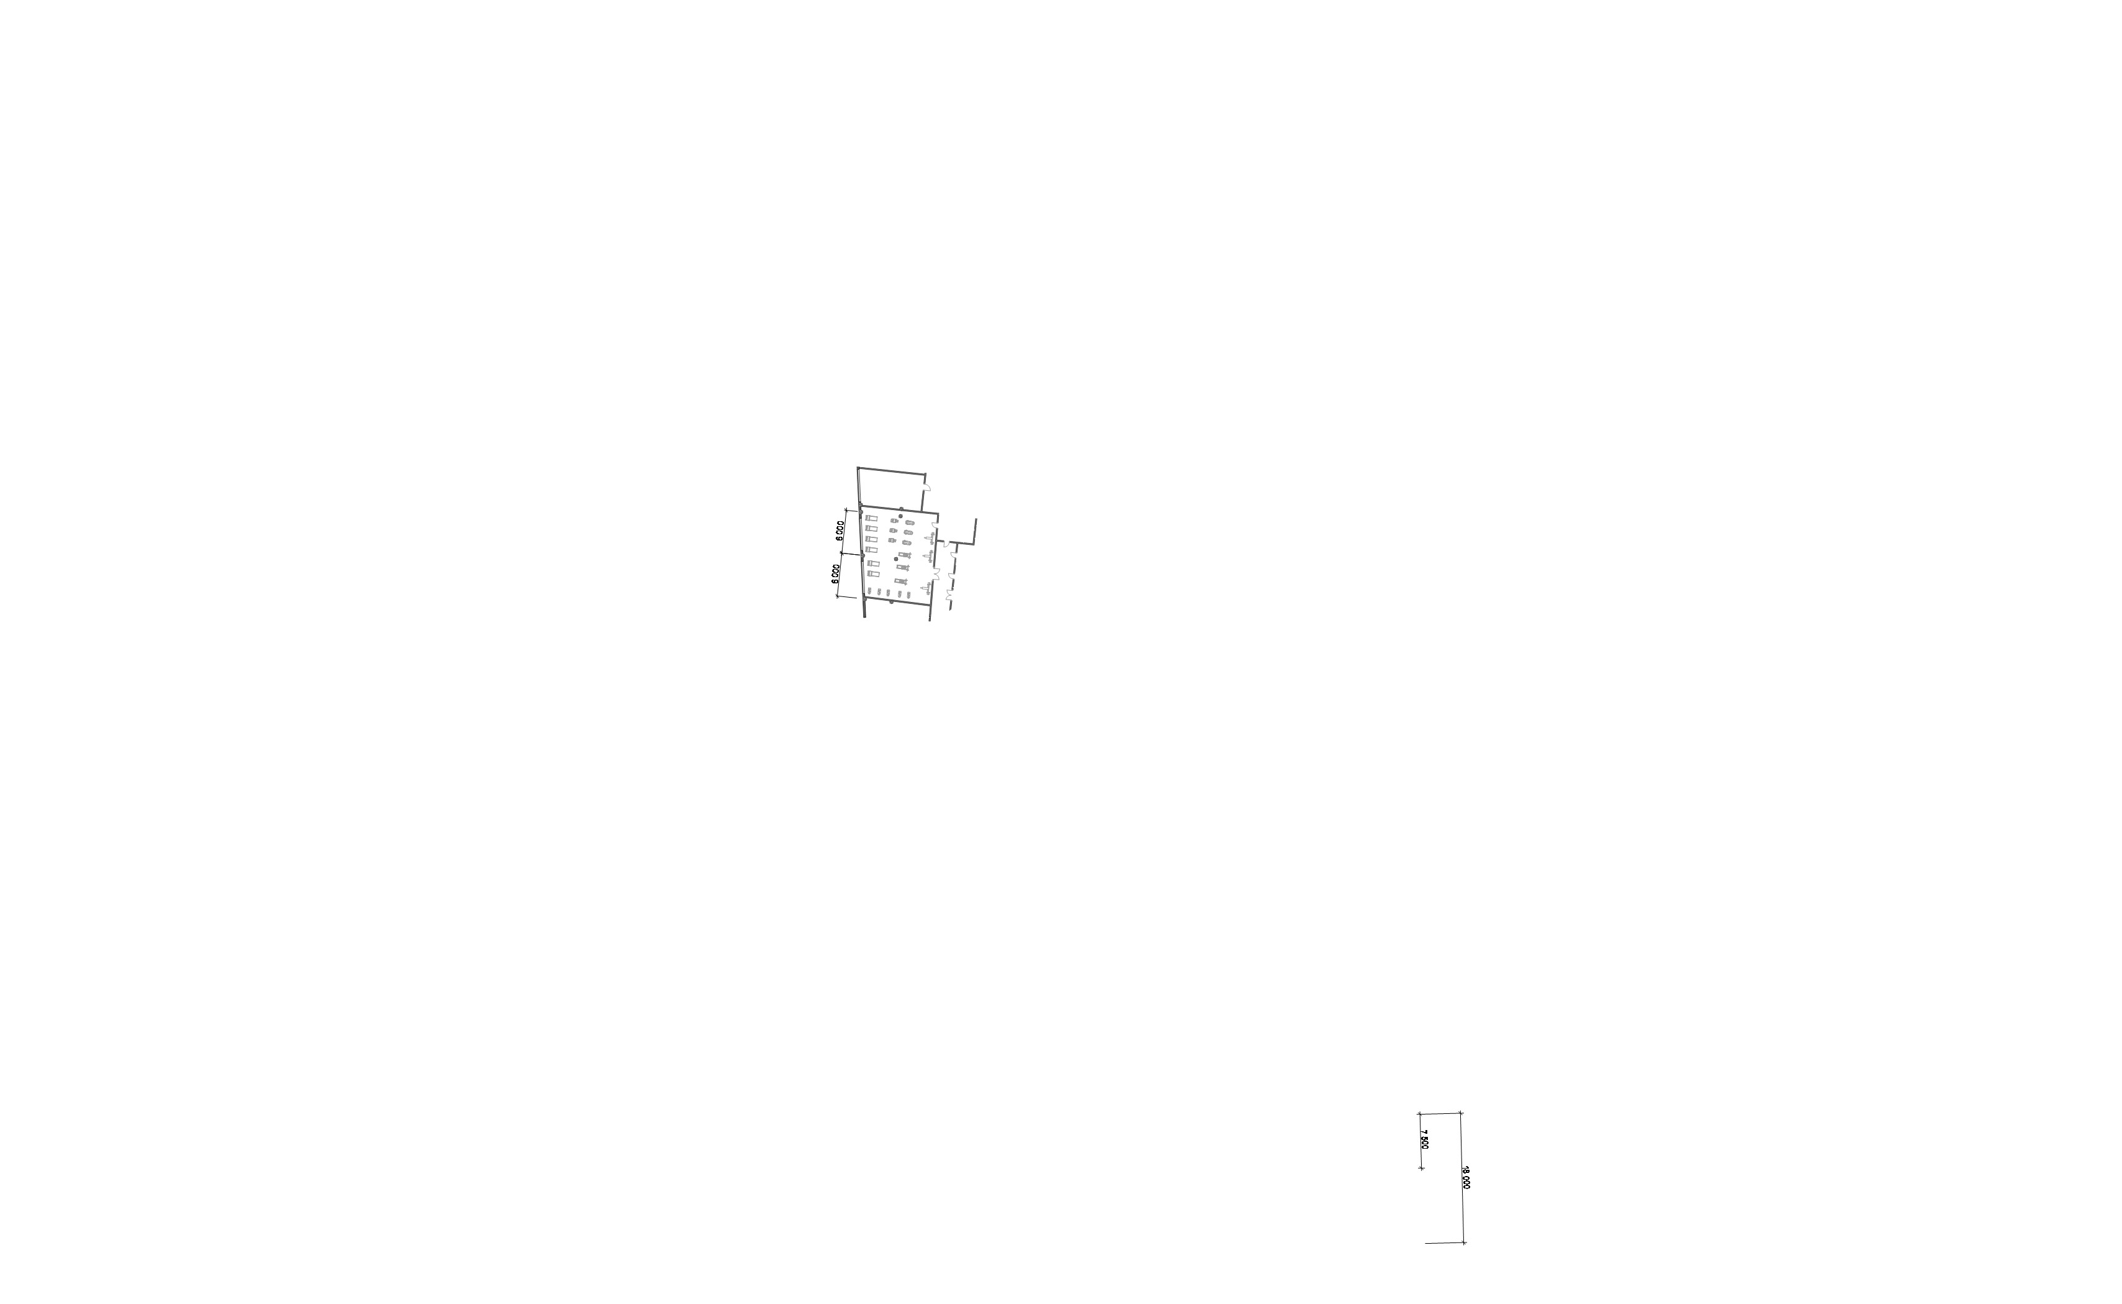
Рис.3.6.1 План першого поверху .Тренажерний зал

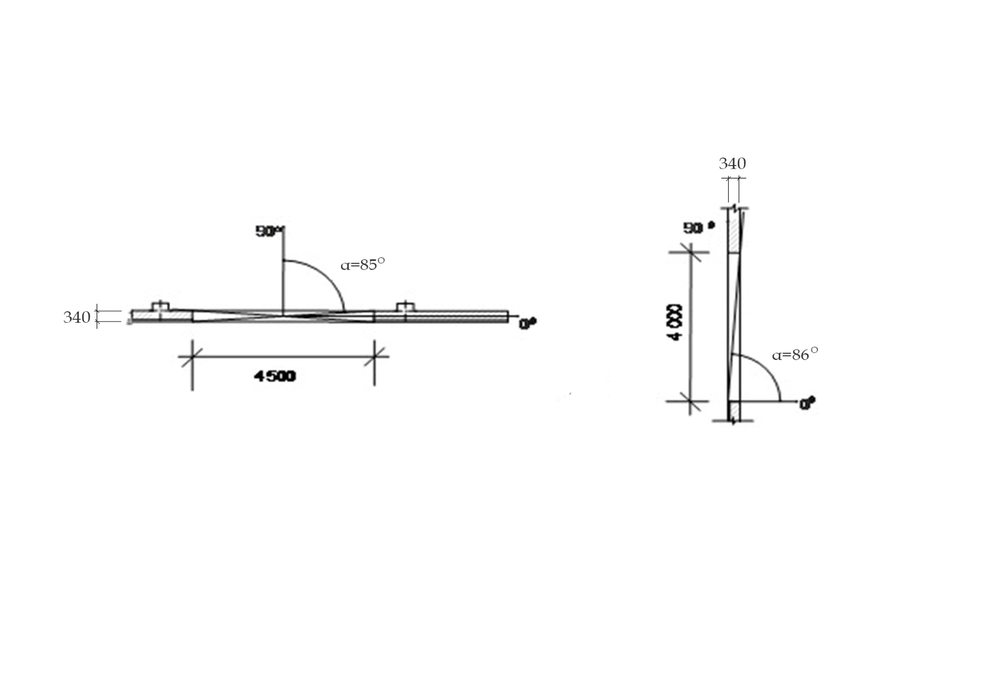
Рис.3.6.2 Побудова світлових кутів: вертикальний та горизонтальний
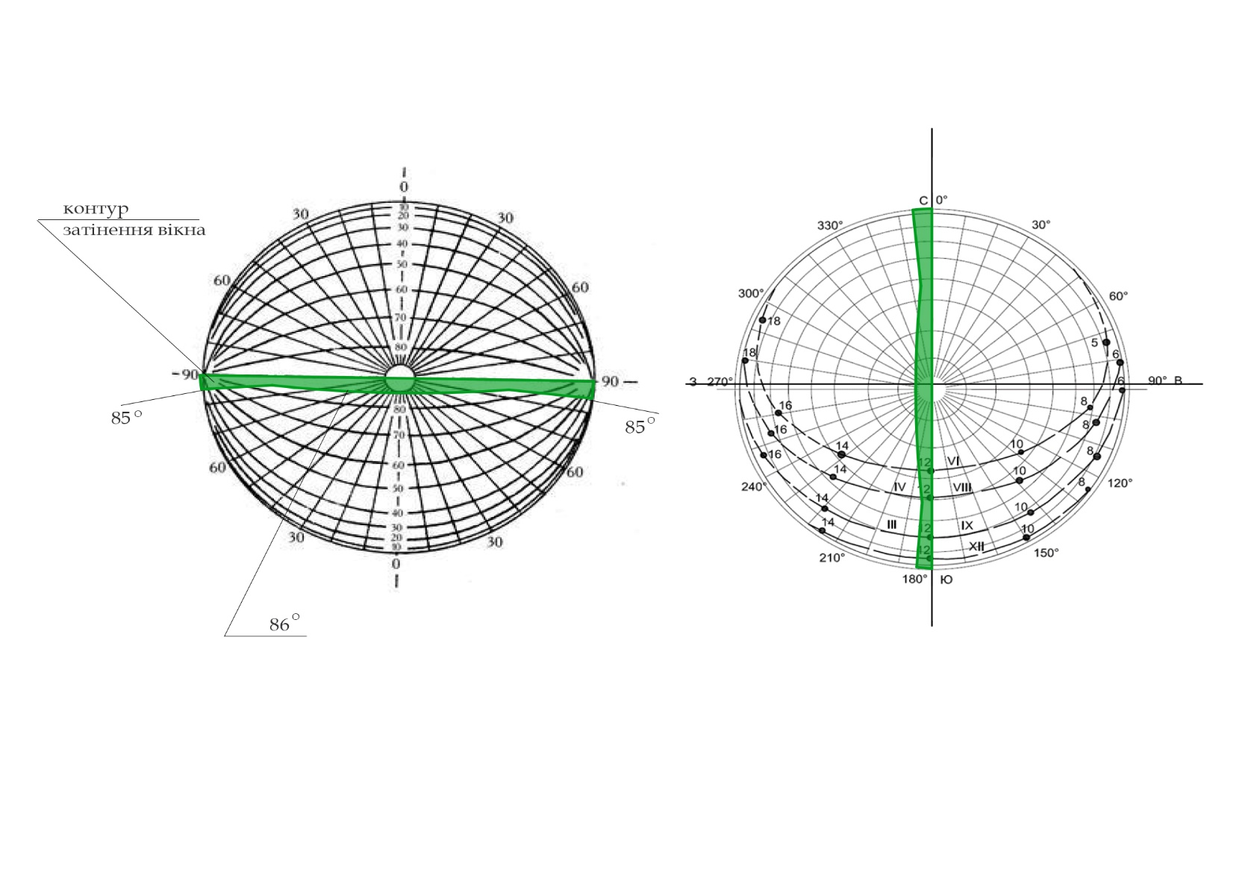
Рис.3.6.3 Контурна допоміжна сітка Рис.3.6.4 Сонячна карта Дунаєва ϕ=50º
Орієнтація  віконних створів | Початок  Інсоляції  (год.) | Кінець інсоляції  (год.) | Тривалість  Інсоляції  (год.) | Нормативне  значення  тривалості  ісоляції
Зх | 12 год 00 хв | 17 год 00 хв | 5 год 00 хв | 2 год 30 хв
Таблиця.3.6.1 Визначення часу інсоляції
Висновок: враховуючи той факт, що тренажерна зала має 2 вікна ,можна зробити висновок, що умова інсоляції в даному приміщенні виконується.

3.7 АРХІТЕКТУРНА АКУСТИКА.ВИЗНАЧЕННЯ ЧАСУ ЗАПІЗНЕННЯ ЗВУКОВИХ ПРОМЕНІВ
Вихідні дані:
-Конференц зал знаходиться на третьому поверсі заміського готелю
-Висота залу : 5,5 м
-Ширина залу: 20,7 м
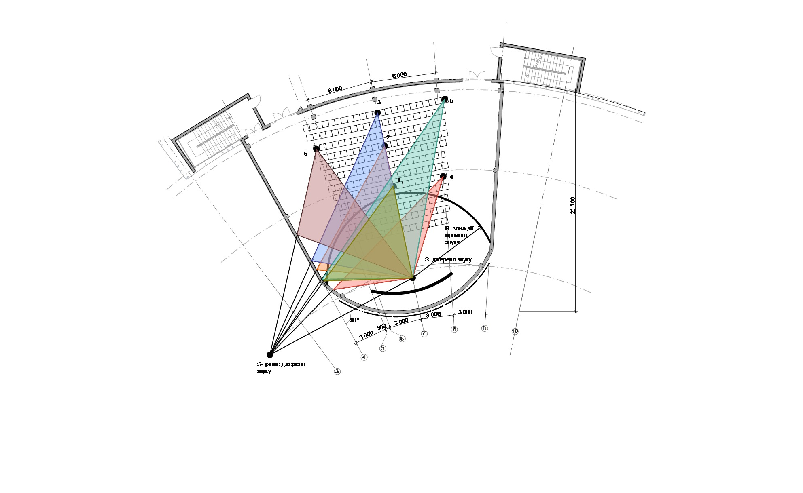

№  точки | Довжина променей,м |  |  |  | ∆t,мс | ∆t  рек,  сек. | Примітки
 | Прямий,  l1 | Падаючий,  l2 | Відобража-  ючий,  l3 | Запізню-  ючий  ∆l=l2+l3-l1
1 | 8,8 | 9,5 | 10,4 | 11,1 | 32,6 | ˃30 | ∆l=l2+l3-l1  ∆t=$\frac{{∆l*1000}^{}}{V}$  V=340м/с
2 | 12,6 | 10,6 | 12,2 | 10,2 | 30
3 | 15,8 | 11,4 | 13,7 | 9,3 | 27,4
4 | 9,9 | 8,9 | 14,7 | 13,7 | 40,3
5 | 17 | 10,2 | 19,3 | 12,5 | 36,8
6 | 15 | 13,1 | 6,9 | 5 | 14,7

Табл.3.7.1 Розрахунок часу запізнювання звукових променів на плані залу

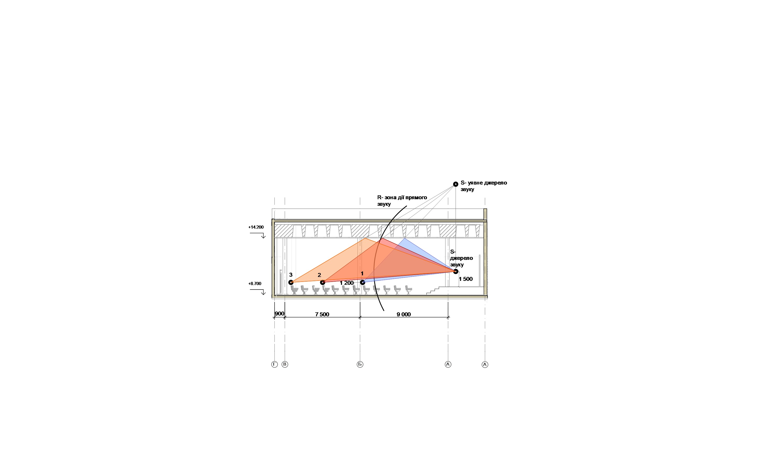

№  точки | Довжина променей,м |  |  |  | ∆t,мс | ∆t  рек,  сек. | Примітки
 | Прямий,  l1 | Падаючий,  l2 | Відобража-  ючий,  l3 | Запізню-  ючий  ∆l=l2+l3-l1
1 | 9,1 | 5,9 | 5,9 | 2,7 | 7,9 | ˃30 | ∆l=l2+l3-l1  ∆t=$\frac{{∆l*1000}^{}}{V}$  V=340м/с
2 | 13 | 7,8 | 7,3 | 2,1 | 6,1
3 | 16,1 | 9,4 | 8,4 | 1,7 | 5

Табл.3.7.1 Розрахунок часу запізнювання звукових променів на розрізі залу
Висновок:
Влаштування підвісної стелі дає нормальну акустику залу
Так як час запізнення звукових променей вт.1, т.4 та т.5 перевищує 30 м/с, необхідно облицювати звукопоглинаючими матеріалами участки стін конференц залу в тих місцях де відображаються ці лучі.

РОЗДІЛ 4.
«ОХОРОНА ПРАЦІ ТА
ПОЖЕЖНА БЕЗПЕКА В БУДІВНИЦТВІ»

Зміст розділу :
  - Забезпечення безпеки проведення монтажних робіт.
    - Загальні вимоги до ділянки будівництва.
    - Огородження території.
    - Влаштування доріг.
    - Визначення небезпечних зон.
    - Вимоги до складування, зберігання та транспортування будівельних матеріалів та конструкцій.
    - Експлуатація засобів виконання будівельно-монтажних робіт.

  - Гігієна праці та промислова санітарія

  - Пожежна безпека концертної зали.
    - Протипожежні заходи.
    - Визначення часу евакуації мешканців при пожежі з проектованого комплексу.
    - Організація евакуації персоналу і відвідувачів комплексу.
4.1. Забезпечення безпеки проведення монтажних робіт.
4.1.1 Загальні вимоги до ділянки будівництва.
Питання охорони праці при виробництві вирішуються на етапі організації будівництва. Ми організовуємо будівельний майданчик та робочі місця таким чином, щоб він задовольняв безпеку праці робітників на усіх етапах робіт за допомогою виконання наступних умов:
- Огородження території та небезпечних зон при веденні будівельно-монтажних робіт;
- Влаштування доріг (проходів, проїздів та переходів) та дотримання правил руху всередині будівельного майданчику;
- Розміщення і безпечна експлуатація будівельних машин і механізмів;
- Енергозабезпечення та електричне освітлення території складів, проходів, проїздів, тимчасових будівель та робочих зон;
- Влаштування складів для тимчасового зберігання матеріалів та конструкцій;
- Влаштування адміністративних, санітарно-побутових приміщень, пунктів харчування та медичних пунктів;
- Влаштування протипожежної сигналізаціїї;
- Встановлення знаків безпеки.

4.1.2 Огородження території.
Територію під будівництво (будівельний майданчик) ми обов’язково огороджуємо. Огородження матиме захисну функцію, щоб сторонні обличчя не мали доступу до будівельного майданчику.
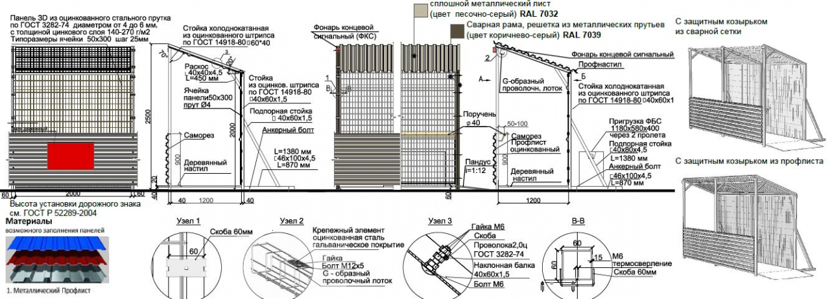
По конструктивному рішенню було обрано захисно-охоронне панельне огородження з металевого профільного листа (рис. _)
Так як огородження знаходиться поруч із споруджуваною будівлею до пристрою огорожі входять додатково захисний піддашок, тротуар та перила.

4.1.3 Влаштування доріг.
До початку будівельних робіт ми споруджуємо під’їзні шляхи до ділянки та дороги всередині будівельного майданчику, які забезпечать вільний та безпечний доступ транспортних засобів до всіх споруджуваних об’єктів, складів, до адміністративних приміщень та до санітарно-побутових приміщень.
Безпечне пересування транспорту ми забезпечуємо:
- Вибором кільцевої схеми доріг, яка забезпечуватиме виключення зіткнення і скупчення транспорту і достатню видимість;
- Вибором дорожнього покриття: у нашому випадку ми обираємо гравійне покриття на дренуючій основі, т.к. дорога на ділянці будівництва потребує додаткового укріплення;
- Спорудженням двополосної проїзної частини (шириною 6 м) та майданчику для розгрузки (6 м на 12 м);
- Оснащенням доріг знаками безпеки, указівками місць розгрузки, умовними знаками та надписами в’їздів та виїздів;
- Розміщенням на в’їзді схеми руху транспорту на території будівництва.

4.1.4 Визначення небезпечних зон.
Перед початком будівельних робіт, в процесі розроблення будівельного генплану об'єкта, ми визначаємо небезпечні зони для людей, в яких існує постійний вплив або може існувати потенційний вплив небезпечних факторів, що пов'язані чи не пов'язані з характером робіт, що виконуються.
На ділянці під проектування було виявлено зони постійно діючих небезпечних виробничих факторів (місця заболочених територій).
Для забезпечення безпеки в цих зонах небезпечна територія буде позначена знаками небезпеки та попереджувальними написами та матиме захисні огорожі відповідно до вимог ГОСТ 23407 (ГОСТ 12.4.059). Зону постійно діючих небезпечних виробничих факторів ми оснащаємо сигнальним огородженням згідно з ГОСТ 23407 та передбачаємо організаційно-технічні заходи з безпеки праці.
Усі особи, що перебувають на будівельному майданчику, будуть забезпечені засобами індивідуального захисту (захисні каски, сигнальні жилети).

4.1.5. Вимоги до складування, зберігання та транспортування будівельних матеріалів та конструкцій.
Ритмічний і якісний монтаж будівельних конструкцій забезпечується шляхом створення при об'єктах будівництва складів конструкцій. Загальну потребу в складських площах ми визначаємо для періоду найбільш інтенсивного виробництва монтажних робіт.
Майданчики під склади та зберігання також плануємо заздалегідь, утрамбовуємо та засипаємо непросадочними матеріалами (гравій, щебень) та плануємо ухили для стоку води.
При проектуванні місць для зберігання матеріалів та конструкцій ми уникаємо небезпечних місць на кранових шляхах.

4.1.6 Експлуатація засобів виконання будівельно-монтажних робіт.
Під час експлуатації будівельних машин, засобів механізації, пристроїв, оснащення, ручних машин ми передбачаємо спеціальні заходи та засоби із запобігання впливу на працюючих небезпечних та шкідливих виробничих факторів.
До початку будівельного процесу усі будівельні машини перевіряються на відповідність вимогам нормативних документів та наявність експлуатаційної документації та сертифікати відповідності вимогам безпеки праці (для кранів та машин, придбаних за кордоном).
На стадії проектування ми розраховуємо будівельні конструкції, для яких перебачено використання підіймальних кранів, на зусилля, що виникають під час монтажу та експлуатації цих кранів.
Для забезпечення безпечного виконання робіт вантажопідіймальними кранами ми розробляємо проекти виконання робіт кранами, технологічні карти щодо складування вантажів, навантаження і розвантаження рухомого складу. На цьому ж етапі ми визначаємо місце установлення кранів, робочі зони машин та межі небезпечних зон (п.4.1.4). Під час розміщення та експлуатації будівельних машин, ми вживаємо спеціальні заходи , що запобігають їх перекиданню чи самовільному пересуванню під дією вітру.
Місця провадження робіт по підйому чи переміщення вантажу у темний час доби ми освітлюємо за допомоги переставних інвентарних прожекторних матч та спеціальних електроприборів, що встановлюються безпосередньо на металеві конструкції підйомних кранів.
І найважливіше, при веденні монтажних робіт протягом усього процесу будівництва ми маємо постійно здійснювати контроль за виконанням вимог безпеки згідно нормативно-технічній документації, яка була затверджена на стадії проектування.

  - Гігієна праці та промислова санітарія
Існують декілька гігієнічних критеріїв оцінки умов праці:
- забруднення повітря;
- температура, вологість і швидкість руху повітря;
- рівень шуму;
- освітленість;
- санітарний стан;
- особиста гігієна співробітників.
Забруднення повітря. Усі приміщення готелю, де працює пер­сонал, повинні бути просторими, мати досить високі стелі, бути оснащеними природною або примусовою вентиляцією, що забезпе­чує нормальну циркуляцію повітря і виключає проникнення сто­ронніх запахів.
Температура, вологість і швидкість руху повітря. Ці параметри мають сильний вплив на стан людини, її працездатність і регулюються за допомогою системи опалення. Температура повітря в приміщеннях передбачена не нижче 18°С, вологість повітря в теплий період року 30-60%, у холодний - не більш 70%, швидкість руху повітря в холодний період - до 0,3 м/с, у теплий - до 0,5 м/с.
Рівень шуму. Шум - це будь-який неприємний або небажаний звук, який наносить шкоду здоров'ю людини, знижує працездат­ність, викликає втомлюваність. З фізичної точки зору - це хвильові коливання пружного середовища, що поширюються з певною шви­дкістю в газоподібній, рідкій або твердій фазі.
За частотою. Звукові коливання поділяються на три діапазони: інфразвукові (з частотою коливання 20 Гц); звукові (ті, що ми чуємо - від 20 Гц до 20 кГц); ультразвукові (більше 20 кГц). Швидкість поширення звукової хвилі залежить від властивостей середовища, і, насамперед, від його щільності. Людина сприймає звуки в широко­му діапазоні інтенсивності (від нижнього порога чутності до - больового порога). Але звуки різних частот сприймаються неоднако­во, найбільша чутність звуку людиною відбувається у діапазоні 800-4000 Гц, найменша - в діапазоні 20-100 Гц.

У готельному підприємстві рівень шуму та зменшення впливу на людину забезпечується завдяки таким заходам. Підлоги в коридорах, холах і вітальнях покриваються звукопоглинаючими покриттями (Звукопоглинаюча плита CEWOOD), Телевізори встановлюємо лише в номерах або спеціальних приміщеннях, а телефон загального користування - віддалік від житлових кімнат у спеціальних кабінах або під акустичним ковпаком. Для зменшення шуму в житлових і громадських приміщеннях використовуємо спеціальні звукоізолюючі вікна і двері, звукоізолююче оброблення стін.
У приміщеннях передбачене природне (не менш одно­го вікна) і штучне освітлення, що забезпечує освітленість цілодобо­во при лампах розжарювання - 100 лк (у люменах), при люмінесце­нтних лампах - 200 лк, у коридорах - природне або штучне освіт­лення. Кожне робоче місце повинне бути досить освітлене, але осві­тлення при цьому неповинне справляти сліпучої дії. Штучне освіт­лення може бути загальним, місцевим і комбінованим. Застосування лише місцевого освітлення на робочих місцях не допускається. Іс­нує також аварійне освітлення на випадок евакуації.
Для аварійного освітлення ми використовуємо світильники OPL с блоком аварійного живлення (1 година автономної роботи).
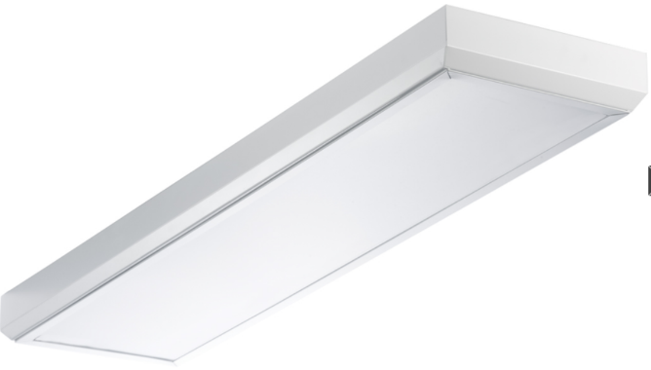
Наприклад, світильник з опаловим розсіювачем ALS.OPL 236 HF ES1 IP54 на поверхню стелі в приміщенні.

  - Пожежна безпека кконференц зали.
    - Протипожежні заходи.
Проектована будівля знаходиться у рекреаційній зоні, поруч з рікою
Самара, відстань до найближчої жилої будівлі більше 1000 м.
Для будівлі конференц залу місткістю до 200 місць був прийнятий II ступінь вогнестійкості згідно ДБН В.2.2-16:2019 «Культурно-видовищні та дозвіллєві заклади» (табл.34).
На генплані були прийняті наступні протипожежні заходи:
- Забезпечення під’їзду пожежної машини з усіх боків будівлі згідно до вимог ДБН 360;
- Ширина пожарного проїзду складає 5-10 м. Проїзди мають кільцеву схему;
- Конструкція дорожнього покриття проїздів розрахована на навантаження від пожежних машин;
- У будівлі влаштована внутрішня та зовнішня системи пожежогасіння;
- По периметру будівлі встановлено пожежні гідранти через кожні 100 м вздовж дороги;
- Будівля обладнана індивідуальними і колективними засобами захисту та рятування людей.
Щодо захисту від пожежі приміщення концертного залу ми прийняли наступні міри:
- Для фасаду ми застосовуємо негорючі матеріали облицювання, обробки та теплоізоляції;
- Для забезпечення необхідної межі вогнестійкості несучих елементів застосовується конструктивний вогнезахист;
- Покрівля будівлі може експлуатуватись в якості безпечної від пожежі зони. Ділянка покрівлі, відведена для перебування людей, виконана із негорючих матеріалів – стіни викрашені водоемульсійною фарбою, покриття – із керамогранітної плитки;
- Для дерев’яних конструкцій сценічної коробки (колосники, підвісні мости, робочі галереї тощо), горючих декорацій, сценічного оформлення забезпечується спеціальна протипожежна обробка, дата та строк дії якої заноситься у відповідний акт;
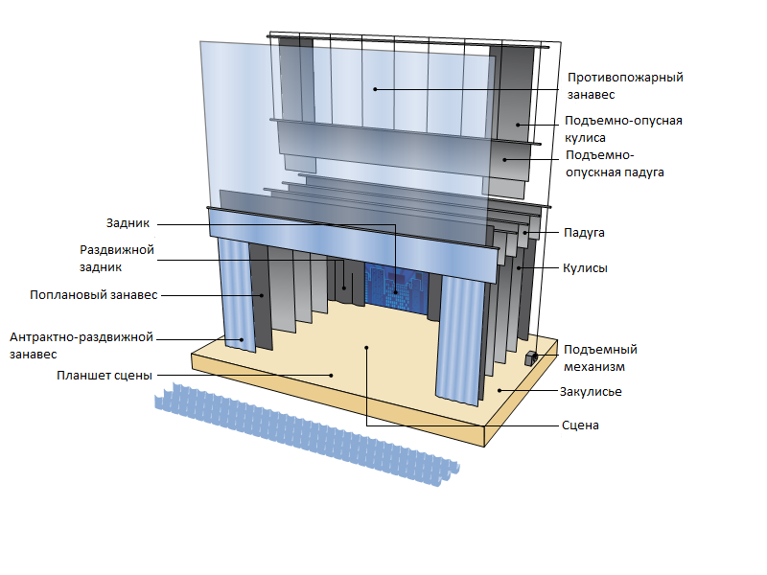
- Встановлення протипожежної завіси, яка затримає задимлення конференц залу у випадку виникнення пожежі на сцені або у приміщеннях обслуговування сцени.

    - Забезпечення безпечної евакуації глядачів з конференц залу.
Щоб забезпечити евакуацію глядачів із конференц залу у разі пожежі, в фойє та кулуарах передбачені евакуаційні сходи, що ведуть безпосередньо назовні з третього поверху.
Виходи розташовані розосереджено. Висота виходів 2,1 м; ширина – 2,2 м, що задовольняє вимоги ДБН В.1.1-7-2016 «Пожежна безпека об’єктів будівництва».
Передбачені евакуаційні сходи типу Н3. Сходи виконані із негорючих матеріалів та мають ширину в 1 м. Під час проектування були передбачені заходи щодо захисту сходів від обледеніння.
Також евакуація може здійснюватися через сходи СК2 у вестибюль першого поверху та назовні.
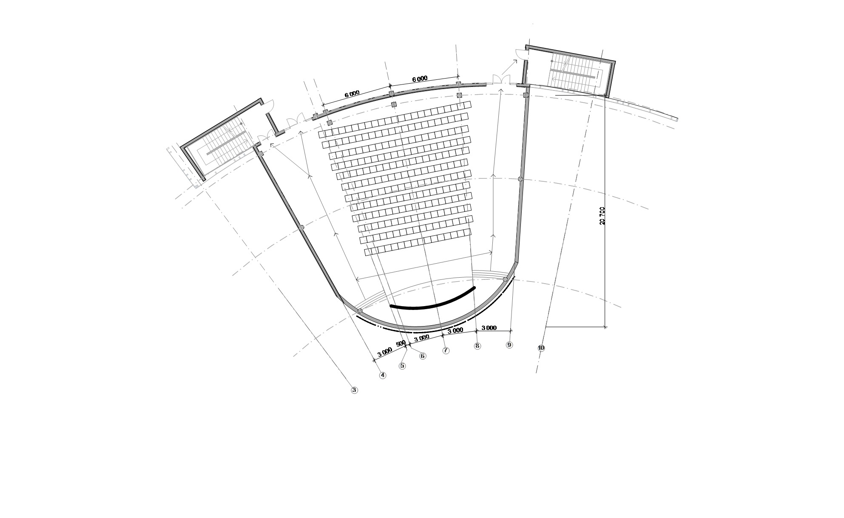
Евакуація з 3-го поверху залу через кулуари та головний вхід (тамбур) на вулицю
    - Організація евакуації персоналу і відвідувачів готельного комплексу.
При виявленні пожежі або його ознак негайно повідомити по телефону 101 в пожежну охорону, повідомити адресу, місце виникнення пожежі і своє прізвище. Оповістити весь персонал і відвідувачів, повідомити керівництво.
Всі люди повинні виводитися назовні через найближчі коридори і виходи, згідно плану евакуації, негайно при виявленні пожежі. Насамперед треба евакувати тих, кому безпосередньо загрожує небезпека.
Матеріальні цінності треба евакувати згідно з складеним по приміщеннях спискам. Евакуація майна насамперед організовується з приміщень, де сталася пожежа, і виноситься найбільш коштовне майно. Охорона матеріальних цінностей здійснюється персоналом або співробітниками охорони. У денний час евакуйовані люди і матеріальні цінності розміщуються на прилеглій території, в нічний час в приміщеннях, яким не загрожує пожежа і його небезпечні чинники (температура, вогонь, дим).
Відключення електроенергії проводиться в тому випадку, якщо проводиться гасіння пожежі водою, а також після закінчення евакуаційних робіт для подальшої роботи пожежної охорони по гасінню пожежі. Гасіння пожежі організовується і проводиться негайно з моменту його виявлення. Для підрозділів гасіння використовуються все наявні засоби пожежогасінні, насамперед вогнегасники.
Зустріти автомобілі пожежної охорони, що прибувають, і вказати найближчі шляхи і під'їзди до місця пожежі, зовнішніх пожежних вододжерел (водоймищам, гідрантам). Повідомити старшому прибулого пожежного підрозділу інформацію про евакуацію людей, місці виникнення пожежі, прийнятих заходах по гасінню пожежі, про наявність в приміщеннях людей, зайнятих гасінням пожежі, зроблених заходах по евакуації майна, конструктивні особливості будівлі і інші відомості, необхідні для успішної ліквідації пожежі. Організувати залучення сил і засобів до здійснення необхідних заходів, пов'язаних з ліквідацією пожежі і попередження розвитку. Виділити в розпорядження керівника гасіння пожежі представника, обізнаної особливості будівлі, прихильність під'їзних шляхів і підступів до будівель, пожежних вододжерел.

Список використаної літератури:
- Кодекс цивільного захисту України.
- ДБН А.3.2-2-2009. Охорона праці і промислова безпека у будівництві. Основні положення. Київ – 2012.
- ДБН В.1.1.-7:2016. Пожежна безпека об’єктів будівництва. Київ – 2017.
- ДБН В.2.5-28:2018. Природне і штучне освітлення. Київ – 2019.
- ГОСТ 12.1.004-91. Пожарная безопасность. Общие требования.
- Охорона праці в будівництві/. А. С. Беликов, В. В. Сафонов, П. Н. Нажа, В. Г. Чалий, Н. Ю. Шлыков, В. А. Шаломов, С. Ю. Рагимов ; под общ. ред. А. С. Беликова ; Приднепр. гос. академия стр-ва и архитектуры. – Киев : Основа, 2014. – 592 с.
- Організація готельного господарства : Навч. посібник для вузів / Головко О.М., Кампов
- Н.С., Махлинець С.С., Симочко Г.В.; За редакцією О.М. Головко. Инженерные решения по охране труда в строительстве. Справочник строителя/ Орлов Г.Г., Булыгин В.И., Виноградов Д.В., Иващенко П.Ф., Коптев Д.В., Пчелинцев В.А., Ройтман В.М., Шапошников В.Н.; Стройиздат. – Москва, 1985 – 278 с.

